公开招标文件

招标编号：ZXWT-2019-308

项目名称：翠屏湖内湖环湖景观慢道建设工程二期水上浮桥项目

采购人：古田县城市建设投资开发有限公司
代理机构：福建省智信招标有限公司

2020年01月

第一章 投标邀请

福建省智信招标有限公司采用公开招标方式组织翠屏湖内湖环湖景观慢道建设工程二期水上浮桥项目（以下简称：“本项目”）的采购活动，现邀请供应商参加投标。
1、招标编号：ZXWT-2019-308。
2、预算金额、最高限价：详见《采购标的一览表》。
3、招标内容及要求：详见《采购标的一览表》及招标文件第五章。
4、需要落实的采购政策：节能产品：适用于（合同包1），按照财库[2019]19号文所附品目清单执行；环境标志产品：适用于（合同包1）,按照财库[2019]18号文所附品目清单执行。小型、微型企业，适用于（合同包1）。监狱企业，适用于（合同包1）。促进残疾人就业，适用于（合同包1）。信用记录，适用于（合同包1），按照下列规定执行：由资格审查小组通过“信用中国”网站（www.creditchina.gov.cn）和中国政府采购网（www.ccgp.gov.cn）查询并打印投标人信用记录（以下简称：“资格审查小组的查询结果”）。查询结果存在投标人应被拒绝参与政府采购活动相关信息的，其资格审查不合格。
5、投标人的资格要求
5.1法定条件：符合政府采购法第二十二条第一款规定的条件。
5.2特定条件：
包：1 无
5.3是否接受联合体投标：不接受。
※根据上述资格要求，投标文件中应提交的“投标人的资格及资信证明文件”详见招标文件第四章。
6、报名
6.1报名期限：[2020年01月15日]至[2020年01月22日] (节假日除外)北京时间每天上午8：30至12:00午2:30至5：30。招标文件购买地址：福建省智信招标有限公司财务部（福建省福州市鼓楼区五四路159号世界金龙大厦14层A区单元）。
6.2招标文件售价：招标文件售价200元人民币（含纸质版、电子版、图纸），如需邮寄另加50元人民币特快专递费，售后不退。
7、招标文件的获取
7.1招标文件提供期限：详见招标公告或更正公告（若有），若不一致，以更正公告（若有）为准。
7.2获取地点及方式：详见招标公告。
8、投标截止
8.1投标截止时间：2020年03月13日上午9：00（北京时间）。
8.2投标人应在投标截止时间前将密封的纸质投标文件送达招标文件第一章第10条载明的地点，否则投标将被拒绝。
9、开标时间及地点：2020年03月13日上午9：00（北京时间），福建省智信招标有限公司开标大厅（福建省福州市鼓楼区五四路159号世界金龙大厦14层A区单元）。
10、公告期限
10.1招标公告的公告期限：5个工作日。
10.2招标文件公告期限：招标文件随同招标公告一并发布，其公告期限与本章第10.1条载明的期限保持一致。
11、采购人：古田县城市建设投资开发有限公司
地址：古田县城东街道解放路173号六至七层
联系方法：陈先生、0593-3884566
12、代理机构：福建省智信招标有限公司
地址：福建省福州市鼓楼区五四路159号世界金龙大厦14层A区单元
联系方法：廖丽松、黄金花0591-87616211、87530730转803，邮箱zhixin01@126.com
附1：账户信息
报名、投标保证金、代理服务费账户
开户名称：福建省智信招标有限公司
开 户 行：中国光大银行福州市杨桥支行
账 号：087739120100304037933
附2：采购标的一览表 金额单位：人民币元
合同包 | 品目号 | 采购标的 | 数量 | 品目号预算 | 合同包预算 | 投标保证金
1 | 1-1 | 水上浮桥 | 5座 | 16793498 | 16793498 | 330000.00
第二章 投标人须知前附表
特别提示：本表与招标文件对应章节的内容若不一致，以本表为准。
项号 | 招标文件  （第三章） | 编列内容
1 | 6.1 | 是否组织现场考察或召开开标前答疑会：否。
2 | 10.4 | 投标文件的份数：  （1）纸质投标文件：  ①资格及资信证明部分的正本1份、副本5份，报价部分的正本1份、副本5份，技术商务部分的正本1份、副本5份。  ②电子投标文件：可读介质（光盘或U盘）1份。
3 | 10.5-（2）-③ | 允许散装或活页装订的内容或材料：  （1）投标文件的补充、修改或撤回；  （2）其他内容或材料：无
4 | 10.7-（1） | 是否允许中标人将本项目的非主体、非关键性工作进行分包：不允许。
5 | 10.8-（1） | 投标有效期：投标截止时间起90个日历日。
6 | 10.10-（2） | 密封及其标记的具体形式：  （1）全部纸质投标文件（包括正本、副本及可读介质）均应密封，其中资格及资信证明部分、报价部分、技术商务部分须分开密封，否则投标将被拒绝。  （2）密封的外包装应至少标记“项目名称、招标编号、所投合同包、投标人的全称、密封文件内容”等内容，否则造成投标文件误投、遗漏或提前拆封的，福建省智信招标有限公司不承担责任。  （3）其他：无。
7 | 12.1 | 本项目推荐合同包1中标候选人数为1家。
8 | 12.2 | 本项目中标人的确定（以合同包为单位）：  （1）采购人应在政府采购招投标管理办法规定的时限内确定中标人。  （2）若出现中标候选人并列情形，则按照下列方式确定中标人：  ①招标文件规定的方式：若投标人的评审得分相同的，则按“价格部分”的得分从高到低排序推荐中标候选人；若投标人的评审得分相同且价格部分得分也相同的，则按“技术部分”的得分从高到低排序推荐中标候选人；若投标人的评审得分相同且价格部分、技术部分、商务部分得分均相同的，则评标委会通过随机抽签的形式，确定他们之间的排名顺序。  ②若本款第①点规定方式为“无”，则按照下列方式确定：无。  ③若本款第①、②点规定方式均为“无”，则按照下列方式确定：随机抽取。  （3）本项目确定的中标人家数：  ①本项目确定合同包1中标人数为1家；  ②若出现中标候选人符合法定家数但不足本款第①点规定中标人家数情形，则按照中标候选人的实际家数确定中标人。
9 | 15.1-（2） | 质疑函原件应采用下列方式提交：现场方式。
10 | 15.4 | 招标文件的质疑  （1）潜在投标人可在质疑时效期间内对招标文件以书面形式提出质疑。  （2）质疑时效期间：  ①在招标文件公告期限内：自招标文件领购之日起7个工作日内向福建省智信招标有限公司提出。  ②在招标文件公告期限截止后至招标文件提供期限届满前的期间内：自招标文件公告期限届满之日起7个工作日内向福建省智信招标有限公司提出，。  ③在法定质疑期内质疑人须一次性提出针对同一采购程序环节的质疑，二（多）次质疑不予受理。  ※除上述规定外，对招标文件提出的质疑还应符合招标文件第三章第15.1条的有关规定。
11 | 16.1 | 监督管理部门：古田县城市建设投资开发有限公司监督部门
12 | 18.1 | 信息发布媒体：  （1）中国政府采购网，网址http://www.ccgp.gov.cn。  （2）福建省智信招标有限公司网站，网址http://www.fjzxzb.com/。
13 | 19 | 其他事项：  (1)本项目的招标代理服务费由中标人支付。  (2)其他：  a、收费标准：中标金额100万元以内的按1.5%计算，100万元--500万元的按1.1%计算，500万元--1000万元的按0.8%计算，1000--5000万元的按0.5%计算，按差额累进法计算向中标人收取。收取方式：中标人在领取中标通知书时以转账等方式一次性缴清。招标代理服务费缴纳账号如下开户银行：中国光大银行福州市杨桥支行 开户名 称：福建省智信招标有限公司 银行帐号：087739120100304037933。  b、投标人针对“财务状况报告”提供银行资信证明的可无须提供开户许可证，若文件有矛盾，以此为准。

第三章 投标人须知
一、总则
1、适用范围
1.1适用于招标文件载明项目的政府采购活动（以下简称：“本次采购活动”）。
2、定义
2.1“采购标的”指招标文件载明的需要采购的货物或服务。
2.2“潜在投标人”指按照招标文件第一章第8条规定进行报名且有意向参加本项目投标的供应商。
2.3“投标人”指按照招标文件第一章第8条规定进行报名并参加本项目投标的供应商。
2.4“单位负责人”指单位法定代表人或法律、法规规定代表单位行使职权的主要负责人。
2.5“投标人代表”指投标人的单位负责人或“单位负责人授权书”中载明的接受授权方。

二、投标人
3、合格投标人
3.1一般规定
（1）投标人应遵守政府采购法及实施条例、政府采购招投标管理办法及财政部有关政府采购文件的规定，同时还应遵守有关法律、法规和规章的强制性规定。
（2）投标人的资格要求：详见招标文件第一章。
3.2若本项目接受联合体投标且投标人为联合体，则联合体各方应遵守本章第3.1条规定，同时还应遵守下列规定：
（1）联合体各方应提交联合体协议，联合体协议应符合招标文件规定。
（2）联合体各方不得再单独参加或与其他供应商另外组成联合体参加同一合同项下的投标。
（3）联合体各方应共同与采购人签订采购合同，就采购合同约定的事项对采购人承担连带责任。
4、投标费用
4.1除招标文件另有规定外，投标人应自行承担其参加本项目投标所涉及的一切费用。

三、招标
5、招标文件
5.1招标文件由下述部分组成：
（1）投标邀请
（2）投标人须知前附表
（3）投标人须知
（4）资格审查与评标
（5）招标内容及要求
（6）采购合同（参考文本）
（7）投标文件格式
（8）按照招标文件规定作为招标文件组成部分的其他内容（若有）
5.2招标文件的澄清或修改
（1）福建省智信招标有限公司可对已发出的招标文件进行必要的澄清或修改，但不得对招标文件载明的采购标的和投标人的资格要求进行改变。
（2）除本章第5.2条第（3）款规定情形外，澄清或修改的内容可能影响投标文件编制的，福建省智信招标有限公司将在投标截止时间至少15个日历日前，在招标文件载明的指定媒体以更正公告的形式发布澄清或修改的内容。不足15个日历日的，福建省智信招标有限公司将顺延投标截止时间及开标时间，福建省智信招标有限公司和投标人受原投标截止时间及开标时间制约的所有权利和义务均延长至新的投标截止时间及开标时间。
（3）澄清或修改的内容可能改变招标文件载明的采购标的和投标人的资格要求的，本次采购活动结束，福建省智信招标有限公司将依法组织后续采购活动（包括但不限于：重新招标、采用其他方式采购等）。
6、现场考察或开标前答疑会
6.1是否组织现场考察或召开开标前答疑会：详见招标文件第二章。
7、更正公告
7.1若福建省智信招标有限公司发布更正公告，则更正公告及其所发布的内容或信息（包括但不限于：招标文件的澄清或修改、现场考察或答疑会的有关事宜等）作为招标文件组成部分，对投标人具有约束力。
7.2更正公告作为福建省智信招标有限公司通知所有潜在投标人的书面形式。
8、终止公告
8.1若出现因重大变故导致采购任务取消情形，福建省智信招标有限公司可终止招标并发布终止公告。
8.2终止公告作为福建省智信招标有限公司通知所有潜在投标人的书面形式。

四、投标
9、投标
9.1投标人可对招标文件载明的全部或部分合同包进行投标。
9.2投标人应对同一个合同包内的所有内容进行完整投标，否则投标无效。
9.3投标人代表只能接受一个投标人的授权参加投标，否则投标无效。
9.4单位负责人为同一人或存在直接控股、管理关系的不同供应商，不得同时参加同一合同项下的投标，否则投标无效。
9.5为本项目提供整体设计、规范编制或项目管理、监理、检测等服务的供应商，不得参加本项目除整体设计、规范编制和项目管理、监理、检测等服务外的采购活动，否则投标无效。
9.6列入失信被执行人、重大税收违法案件当事人名单、政府采购严重违法失信行为记录名单及其他不符合政府采购法第二十二条规定条件的供应商，不得参加投标，否则投标无效。
9.7有下列情形之一的，视为投标人串通投标，其投标无效：
（1）不同投标人的投标文件由同一单位或个人编制；
（2）不同投标人委托同一单位或个人办理投标事宜；
（3）不同投标人的投标文件载明的项目管理成员或联系人员为同一人；
（4）不同投标人的投标文件异常一致或投标报价呈规律性差异；
（5）不同投标人的投标文件相互混装；
（6）不同投标人的投标保证金从同一单位或个人的账户转出；
（7）有关法律、法规和规章及招标文件规定的其他串通投标情形。
10、投标文件
10.1投标文件的编制
（1）投标人应先仔细阅读招标文件的全部内容后，再进行投标文件的编制。
（2）投标文件应按照本章第10.2条规定编制其组成部分。
（3）投标文件应满足招标文件提出的实质性要求和条件，并保证其所提交的全部资料是不可割离且真实、有效、准确、完整和不具有任何误导性的，否则造成不利后果由投标人承担责任。
10.2投标文件由下述部分组成：
（1）资格及资信证明部分
①投标函
②投标人的资格及资信证明文件
③投标保证金
（2）报价部分
①开标一览表
②投标分项报价表
③招标文件规定的价格扣除证明材料（若有）
（3）技术商务部分
①标的说明一览表
②技术和服务要求响应表
③商务条件响应表
④投标人提交的其他资料（若有）
⑤招标文件规定作为投标文件组成部分的其他内容（若有）
10.3投标文件的语言
（1）除招标文件另有规定外，投标文件应使用中文文本，若有不同文本，以中文文本为准。
（2）投标文件提供的全部资料中，若原件属于非中文描述，应提供具有翻译资质的机构翻译的中文译本。前述翻译机构应为中国翻译协会成员单位，翻译的中文译本应由翻译人员签名并加盖翻译机构公章，同时提供翻译人员翻译资格证书。中文译本、翻译机构的成员单位证书及翻译人员的资格证书可为复印件。
10.4投标文件的份数：详见招标文件第二章。
10.5投标文件的格式
（1）除招标文件另有规定外，投标文件应使用招标文件第七章规定的格式。
（2）除招标文件另有规定外，投标文件的正本和全部副本均应使用不能擦去的墨料或墨水打印、书写或复印，其中：
①正本应用A4幅面纸张打印装订，编制封面（封面标明“正本”字样）、索引、页码，并用胶装装订成册。
②副本应用A4幅面纸张打印装订，编制封面（封面标明“副本”字样）、索引、页码，并用胶装装订成册；副本可用正本的完整复印件，并与正本保持一致（若不一致，以正本为准）。
③允许散装或活页装订的内容或材料：详见招标文件第二章。
※除本章第10.5条第（2）款第③点规定情形外，投标文件散装或活页装订将导致投标无效。
（3）除招标文件另有规定外，投标文件应使用人民币作为计量货币。
（4）除招标文件另有规定外，签署、盖章应遵守下列规定：
①投标文件应由投标人代表签字并加盖投标人的单位公章。若投标人代表为单位负责人授权的委托代理人，应提供“单位负责人授权书”。
②投标文件应没有涂改或行间插字，除非这些改动是根据福建省智信招标有限公司的指示进行的，或是为改正投标人造成的应修改的错误而进行的。若有前述改动，应按照下列规定之一对改动处进行处理：
a.投标人代表签字确认；
b.加盖投标人的单位公章或校正章。
10.6投标报价
（1）投标报价超出最高限价将导致投标无效。
（2）最高限价由采购人根据价格测算情况，在预算金额的额度内合理设定。最高限价不得超出预算金额。
（3）除招标文件另有规定外，投标文件不能出现任何选择性的投标报价，即每一个合同包和品目号的采购标的都只能有一个投标报价。任何选择性的投标报价将导致投标无效。
10.7分包
（1）是否允许中标人将本项目的非主体、非关键性工作进行分包：详见招标文件第二章。
（2）若允许中标人将本项目的非主体、非关键性工作进行分包且投标人拟在中标后进行分包，则投标人应在投标文件中载明分包承担主体，分包承担主体应具备相应资质条件（若有）且不得再次分包。
（3）招标文件允许中标人将非主体、非关键性工作进行分包的项目，有下列情形之一的，中标人不得分包：
①投标文件中未载明分包承担主体；
②投标文件载明的分包承担主体不具备相应资质条件；
③投标文件载明的分包承担主体拟再次分包。
10.8投标有效期
（1）招标文件载明的投标有效期：详见招标文件第二章。
（2）投标文件承诺的投标有效期不得少于招标文件载明的投标有效期，否则投标无效。
（3）根据本次采购活动的需要，福建省智信招标有限公司可于投标有效期届满之前书面要求投标人延长投标有效期，投标人应在福建省智信招标有限公司规定的期限内以书面形式予以答复。对于延长投标有效期的要求，投标人可以拒绝也可以接受，投标人答复不明确或逾期未答复的，均视为拒绝该要求。对于接受延长投标有效期的投标人，既不要求也不允许修改投标文件。
10.9投标保证金
（1）投标保证金作为投标人按照招标文件规定履行相应投标责任、义务的约束及担保。
（2）投标保证金的有效期应与投标文件承诺的投标有效期保持一致，否则投标无效。
（3）提交
①投标人应从其银行账户（基本存款账户）按照下列方式：公对公转账方式向招标文件载明的投标保证金账户提交投标保证金，具体金额详见招标文件第一章。
②投标保证金应于投标截止时间前到达招标文件载明的投标保证金账户，否则视为投标保证金未提交；是否到达按照保证金缴纳账号记载时间为准；
③若本项目接受联合体投标且投标人为联合体，则联合体中的牵头方应按照本章第10.9条第（3）款第①、②点规定提交投标保证金。
※除招标文件另有规定外，未按照上述规定提交投标保证金将导致资格审查不合格。
（4）退还
①在投标截止时间前撤回已提交的投标文件的投标人，其投标保证金将在福建省智信招标有限公司收到投标人书面撤回通知之日起5个工作日内退回原账户。
②未中标人的投标保证金将在中标通知书发出之日起5个工作日内退回原账户。
③中标人的投标保证金将在采购合同签订之日起5个工作日内退回原账户。
④终止招标的，福建省智信招标有限公司将在终止公告发布之日起5个工作日内退回已收取的投标保证金及其在银行产生的孳息。
⑤除招标文件另有规定外，质疑或投诉涉及的投标人，若投标保证金尚未退还，则待质疑或投诉处理完毕后不计利息原额退还。
※本章第10.9条第（4）款第①、②、③点规定的投标保证金退还时限不包括因投标人自身原因导致无法及时退还而增加的时间。
（5）若出现本章第10.8条第（3）款规定情形，对于拒绝延长投标有效期的投标人，投标保证金仍可退还。对于接受延长投标有效期的投标人，相应延长投标保证金有效期，招标文件关于退还和不予退还投标保证金的规定继续适用。
（6）有下列情形之一的，投标保证金将不予退还：
①投标人串通投标；
②投标人提供虚假材料；
③投标人采取不正当手段诋毁、排挤其他投标人；
④投标截止时间后，投标人在投标有效期内撤销投标文件；
⑤投标人不接受评标委员会按照招标文件规定对投标报价错误之处进行修正；
⑥投标人违反招标文件第三章第9.4、9.5、9.6条规定之一；
⑦招标文件规定的其他不予退还情形；
⑧中标人有下列情形之一的：
a.除不可抗力外，因中标人自身原因未在中标通知书要求的期限内与采购人签订采购合同；
b.未按照招标文件、投标文件的约定签订采购合同或提交履约保证金。
※若上述投标保证金不予退还情形给采购人（采购代理机构）造成损失，则投标人还要承担相应的赔偿责任。
10.10投标文件的提交
（1）一个投标人只能提交一个投标文件，并按照招标文件第一章规定将其送达。
（2）密封及其标记的具体形式：详见招标文件第二章。
10.11投标文件的补充、修改或撤回
（1）投标截止时间前，投标人可对所提交的投标文件进行补充、修改或撤回，并书面通知福建省智信招标有限公司。
（2）补充、修改的内容应按照本章第10.5条第（4）款规定进行签署、盖章，并按照本章第10.10条规定提交，否则将被拒收。
※按照上述规定提交的补充、修改内容作为投标文件组成部分。
10.12除招标文件另有规定外，有下列情形之一的，投标无效：
（1）投标文件未按照招标文件要求签署、盖章；
（2）不符合招标文件中规定的资格要求；
（3）投标报价超过招标文件中规定的预算金额或最高限价；
（4）投标文件含有采购人不能接受的附加条件；
（5）有关法律、法规和规章及招标文件规定的其他无效情形。

五、开标
11、开标
11.1福建省智信招标有限公司将在招标文件载明的开标时间及地点主持召开开标会，并邀请投标人参加。
11.2开标会的主持人、唱标人、记录人及其他工作人员（若有）均由福建省智信招标有限公司派出，现场监督人员（若有）可由有关方面派出。
11.3参加开标会的投标人应签到，非投标人不参加开标会。
11.4开标会应遵守下列规定：
（1）首先由主持人宣布开标会须知，然后由投标人代表对投标文件的密封情况进行检查，经确认无误后，由工作人员对密封的投标文件当众拆封。
（2）唱标时，唱标人将依次宣布“投标人名称”、“各投标人关于投标文件补充、修改或撤回的书面通知（若有）”、“各投标人的投标报价”和招标文件规定的需要宣布的其他内容（包括但不限于：开标一览表中的内容、唱标人认为需要宣布的内容等）。
（3）记录人对唱标人宣布的内容作开标记录。
（4）唱标结束后，投标人代表应对开标记录进行签字确认。投标人代表的签字确认，视为投标人对开标过程和开标记录予以认可。投标人代表拒绝签字确认且无正当理由，亦视为投标人对开标过程和开标记录予以认可。
（5）投标人代表对开标过程和开标记录有疑义，以及认为采购人（采购代理机构）相关工作人员有需要回避情形的，应当场提出询问或回避申请。否则，视为投标人对开标过程和开标记录予以认可。
（6）若投标人未参加开标会（包括但不限于投标人派出的人员不是投标人代表），视同其对开标过程和开标记录予以认可。
※若出现本章第11.4条第（4）、（5）、（6）款规定情形之一，则投标人不得在开标会后就开标过程和开标记录涉及或可能涉及的有关事由（包括但不限于：“投标报价”、“投标文件的格式”、“投标文件的提交”、“投标文件的补充、修改或撤回”等）向福建省智信招标有限公司提出任何疑义或要求（包括质疑）。
11.5投标截止时间后，参加投标的投标人不足三家的，不进行开标。同时，本次采购活动结束，福建省智信招标有限公司将依法组织后续采购活动（包括但不限于：重新招标、采用其他方式采购等）。

六、中标与采购合同
12、中标
12.1本项目推荐的中标候选人家数：详见招标文件第二章。
12.2本项目中标人的确定：详见招标文件第二章。
12.3中标公告
（1）中标人确定之日起2个工作日内，福建省智信招标有限公司将在招标文件载明的指定媒体以中标公告的形式发布中标结果。
（2）中标公告的公告期限为1个工作日。
（3）中标公告同时作为福建省智信招标有限公司通知除中标人外的其他投标人没有中标的书面形式。
12.4中标通知书
（1）中标公告发布的同时，福建省智信招标有限公司将向中标人发出中标通知书。
（2）中标通知书发出后，采购人不得违法改变中标结果，中标人无正当理由不得放弃中标。
13、采购合同
13.1签订采购合同应遵守政府采购法及实施条例的规定，不得对招标文件确定的事项和中标人的投标文件作实质性修改。采购人不得向中标人提出任何不合理的要求作为采购合同的签订条件。
13.2签订时限：自中标通知书发出之日起30个日历日内。
13.3采购合同的履行、违约责任和解决争议的方法等适用合同法。
13.4采购人与中标人应根据采购合同的约定依法履行合同义务。
13.5采购合同履行过程中，采购人若需追加与合同标的相同的货物或服务，则追加采购金额不得超过原合同采购金额的10%。
13.6中标人在采购合同履行过程中应遵守有关法律、法规和规章的强制性规定（即使前述强制性规定有可能在招标文件中未予列明）。

七、询问、质疑与投诉
14、询问
14.1潜在投标人或投标人对本次采购活动的有关事项若有疑问，可向福建省智信招标有限公司提出询问，福建省智信招标有限公司将按照政府采购法及实施条例的有关规定进行答复。
15、质疑
15.1质疑应在政府采购法及实施条例规定的时限内提出，并同时符合下列条件：
（1）对招标文件提出质疑的，质疑人应为潜在投标人，且两者的身份、名称等均应保持一致。对采购过程、结果提出质疑的，质疑人应为投标人，且两者的身份、名称等均应保持一致。
（2）质疑人应按照招标文件第二章规定方式提交质疑函。
（3）质疑函应包括下列主要内容：
①质疑人的基本信息，至少包括：全称、地址、邮政编码等；
②所质疑项目的基本信息，至少包括：招标编号、项目名称等；
③所质疑的具体事项（以下简称：“质疑事项”）；
④针对质疑事项提出的明确请求，前述明确请求指质疑人提出质疑的目的以及希望福建省智信招标有限公司对其质疑作出的处理结果，如：暂停招标投标活动、修改招标文件、停止或纠正违法违规行为、中标结果无效、废标、重新招标等；
⑤针对质疑事项导致质疑人自身权益受到损害的必要证明材料，至少包括：
a.质疑人代表的身份证明材料：
a1质疑人为法人或其他组织的，提供统一社会信用代码营业执照的副本复印件、单位负责人的身份证复印件；质疑人代表为委托代理人的，还应同时提供单位负责人授权书和委托代理人的身份证复印件。
a2若本项目接受自然人投标且质疑人为自然人的，提供本人的身份证复印件。
b.其他证明材料，包括但不限于下列材料：
b1所质疑的具体事项是与自已有利害关系的证明材料；
b2质疑函所述事实存在的证明材料，如：采购文件、采购过程或中标结果违法违规或不符合采购文件要求等证明材料；
b3依法应终止采购程序的证明材料；
b4应重新采购的证明材料；
b5采购文件、采购过程或中标、成交结果损害自已合法权益的证明材料等；
b6若质疑的具体事项按照有关法律、法规和规章规定处于保密阶段，则应提供信息或证明材料为合法或公开渠道获得的有效证据（若证据无法有效表明信息或证明材料为合法或公开渠道获得，则前述信息或证明材料视为无效）。
⑥质疑人代表及其联系方式的信息，至少包括：姓名、手机、电子信箱、邮寄地址等。
15.2对不符合本章第15.1条规定的质疑，将按照下列规定进行处理：
（1）不符合其中第（1）、（2）条规定的，书面告知质疑人不予受理及其理由。
（2）不符合其中第（3）条规定的，书面告知质疑人修改、补充后在规定时限内重新提交质疑函。
15.3对符合本章第15.1条规定的质疑，将按照政府采购法及实施条例的有关规定进行答复。
15.4招标文件的质疑：详见招标文件第二章。
16、投诉
16.1若对质疑答复不满意或质疑答复未在答复期限内作出，质疑人可在答复期限届满之日起15个工作日内向招标文件第二章载明的本项目监督管理部门投诉。
16.2投诉应有明确的请求和必要的证明材料，投诉的事项不得超出已质疑事项的范围。

八、政府采购政策
17、政府采购政策由财政部根据国家的经济和社会发展政策并会同国家有关部委制定，包括但不限于下列具体政策要求：
17.1进口产品指通过中国海关报关验放进入中国境内且产自关境外的产品，其中：
（1）我国现行关境指适用海关法的中华人民共和国行政管辖区域，不包括香港、澳门和台湾金马等单独关境地区；保税区、出口加工区、保税港区、珠澳跨境工业区珠海园区、中哈霍尔果斯国际边境合作中心中方配套区、综合保税区等区域，为海关特殊监管区域，仍属于中华人民共和国关境内区域，由海关按照海关法实施监管。
（2）凡在海关特殊监管区域内企业生产或加工（包括从境外进口料件）销往境内其他地区的产品，不作为政府采购项下进口产品。
（3）对从境外进入海关特殊监管区域，再经办理报关手续后从海关特殊监管区进入境内其他地区的产品，认定为进口产品。
（4）招标文件列明不允许或未列明允许进口产品参加投标的，均视为拒绝进口产品参加投标。
17.2节能产品指列入财政部、国家发改委《节能产品政府采购清单》（以下简称：“节能清单”）的产品。环境标志产品指列入财政部、环保部《环境标志产品政府采购清单》（以下简称：“环保清单”）的产品。其中：
（1）节能清单所列产品包括政府强制采购和优先采购的节能产品。未列入节能清单的产品，不属于政府强制采购、优先采购的节能产品（以下分别简称：“强制类节能产品”、“优先类节能产品”）范围。节能清单中的产品，其制造商名称或地址在清单执行期内依法变更的，经有关认证机构核准并办理认证证书变更手续后，仍属于节能清单的范围。节能清单中的台式计算机产品的性能参数应与节能清单所列性能参数一致，否则不属于节能清单的范围。
（2）环保清单所列产品为政府优先采购产品。未列入环保清单的产品，不属于政府优先采购的环境标志产品范围。环保清单中的产品，其制造商名称或地址在清单执行期内依法变更的，经有关认证机构核准并办理认证证书变更手续后，仍属于环保清单的范围。环保清单中的台式计算机产品的性能参数应与环保清单所列性能参数一致，否则不属于环保清单的范围。
（3）对于同时列入节能清单和环保清单的产品，优先于只列入其中一个清单的产品。
（4）在财政部会同上述国家部委调整公布最新一期节能或环保清单通知发布之前已经开展但尚未进入评审环节的采购活动，按照招标文件约定的期数执行。在发布之后开展的采购活动，按照最新一期执行。
17.3列入国家质检总局、国家认监委《第一批信息安全产品强制性认证目录》（以下简称“信息安全产品目录”）内的信息安全产品，应获得强制性产品认证证书（即中国信息安全认证中心颁发的《中国国家信息安全产品认证证书》）和加施中国强制性认证标志。未列入信息安全产品目录的产品，不属于政府强制采购的信息安全产品范围。
17.4符合财政部、工信部文件（财库[2011]181号）规定的小型、微型企业可享受扶持政策（如：预留份额、评审中价格扣除等）。符合财政部、司法部文件（财库[2014]68号）规定的监狱企业（以下简称：“监狱企业”）亦可享受前述扶持政策。符合财政部、民政部、中国残联文件（财库[2017]141号）规定的残疾人福利性单位（以下简称：“残疾人福利性单位”）亦可享受前述扶持政策。其中：
（1）中小企业指同时符合下列条件的中型、小型、微型企业：
①符合《工业和信息化部、国家统计局、国家发展和改革委员会、财政部关于印发中小企业划型标准规定的通知》（工信部联企业[2011]300号）规定的划分标准；
②提供本企业制造的货物、承担的工程或服务，或提供其他中小企业制造的货物。本项所称货物不包括使用大型企业注册商标的货物。小型、微型企业提供中型企业制造的货物，视同中型企业。
（2）监狱企业指由司法部认定的为罪犯、戒毒人员提供生产项目和劳动对象，且全部产权属于司法部监狱管理局、戒毒管理局、直属煤矿管理局，各省、自治区、直辖市监狱管理局、戒毒管理局，各地（设区的市）监狱、强制隔离戒毒所、戒毒康复所，以及新疆生产建设兵团监狱管理局、戒毒管理局的企业，其中：
①监狱企业参加采购活动时，应提供由省级以上监狱管理局、戒毒管理局（含新疆生产建设兵团）出具的属于监狱企业的证明文件。
②监狱企业视同小型、微型企业。
（3）残疾人福利性单位指同时符合下列条件的单位：
①安置的残疾人占本单位在职职工人数的比例不低于25%（含25%），并且安置的残疾人人数不少于10人（含10人）；
②依法与安置的每位残疾人签订了一年以上（含一年）的劳动合同或服务协议；
③为安置的每位残疾人按月足额缴纳了基本养老保险、基本医疗保险、失业保险、工伤保险和生育保险等社会保险费；
④通过银行等金融机构向安置的每位残疾人，按月支付了不低于单位所在区县适用的经省级人民政府批准的月最低工资标准的工资；
⑤提供本单位制造的货物、承担的工程或服务，或提供其他残疾人福利性单位制造的货物（不包括使用非残疾人福利性单位注册商标的货物）。
前款所称残疾人指法定劳动年龄内，持有《中华人民共和国残疾人证》或《中华人民共和国残疾军人证（1至8级）》的自然人，包括具有劳动条件和劳动意愿的精神残疾人。在职职工人数是指与残疾人福利性单位建立劳动关系并依法签订劳动合同或服务协议的雇员人数。
※符合上述条件的残疾人福利性单位参加采购活动时，应提供《残疾人福利性单位声明函》，并对声明的真实性负责。残疾人福利性单位视同小型、微型企业。残疾人福利性单位属于小型、微型企业的，不重复享受政策。
17.5信用记录指由财政部确定的有关网站提供的相关主体信用信息。信用记录的查询及使用应符合财政部文件（财库[2016]125号）规定。
17.6为落实政府采购政策需满足的要求：详见招标文件第一章。

九、本项目的有关信息
18、本项目的有关信息，包括但不限于：招标公告、更正公告（若有）、招标文件、招标文件的澄清或修改（若有）、中标公告、终止公告（若有）、废标公告（若有）等都将在招标文件载明的指定媒体发布。
18.1指定媒体：详见招标文件第二章。
18.2本项目的潜在投标人或投标人应随时关注指定媒体，否则产生不利后果由其自行承担。

十、其他事项
19、其他事项：详见招标文件第二章。

第四章 资格审查与评标
一、资格审查
1、开标结束后，福建省智信招标有限公司负责资格审查小组的组建及资格审查工作的组织。
1.1资格审查小组由3人组成，并负责具体审查事务。
1.2资格审查的依据是招标文件和投标文件。
1.3资格审查的范围及内容：投标文件（资格及资信证明部分），具体如下：
①“投标函”；
②“投标人的资格及资信证明文件”
a.一般资格证明文件：
明细 | 描述
单位负责人授权书（若有） | 1、企业（银行、保险、石油石化、电力、电信等行业除外）、事业单位和社会团体法人的“单位负责人”指法定代表人，即与实际提交的“营业执照等证明文件”载明的一致。 2、银行、保险、石油石化、电力、电信等行业：以法人身份参加投标的，“单位负责人”指法定代表人，即与实际提交的“营业执照等证明文件”载明的一致；以非法人身份参加投标的，“单位负责人”指代表单位行使职权的主要负责人，即与实际提交的“营业执照等证明文件”载明的一致。 3、投标人（自然人除外）：若投标人代表为单位负责人授权的委托代理人，应提供本授权书；若投标人代表为单位负责人，应在此项下提交其身份证正反面复印件，可不提供本授权书。 4、投标人为自然人的，可不填写本授权书。 5、纸质投标文件正本中的本授权书（若有）应为原件。 ※投标人应按照招标文件第七章规定提供。
营业执照等证明文件 | 1、投标人为企业的，提供有效的营业执照复印件；投标人为事业单位的，提供有效的事业单位法人证书复印件；投标人为社会团体的，提供有效的社会团体法人登记证书复印件；投标人为合伙企业、个体工商户的，提供有效的营业执照复印件；投标人为非企业专业服务机构的，提供有效的执业许可证等证明材料复印件；投标人为自然人的，提供有效的自然人身份证件复印件；其他投标人应按照有关法律、法规和规章规定，提供有效的相应具体证照复印件。 2、投标人提供的相应证明材料复印件均应符合：内容完整、清晰、整洁，并由投标人加盖其单位公章。 ※投标人应按照招标文件第七章规定提供。
财务状况报告（财务报告、或资信证明、或投标担保函） | 1、投标人提供的财务报告复印件（成立年限按照投标截止时间推算）应符合下列规定： 1.1成立年限满1年及以上的投标人，提供经审计的上一年度（2018年度或2019年度）的年度财务报告。 1.2成立年限满半年但不足1年的投标人，提供该半年度中任一季度的季度财务报告或该半年度的半年度财务报告。 ※无法按照第1.1、1.2条规定提供财务报告复印件的投标人（包括但不限于：成立年限满1年及以上的投标人、成立年限满半年但不足1年的投标人、成立年限不足半年的投标人），应选择提供资信证明复印件或投标担保函复印件。 2、“财政部门认可的政府采购专业担保机构”应符合《财政部关于开展政府采购信用担保试点工作方案》（财库[2012]124号）的规定。 3、投标人提供的相应证明材料均应符合：内容真实、有效、完整、清晰、整洁，并由投标人加盖其单位公章。 ※投标人应按照招标文件第七章规定提供。
依法缴纳税收证明材料 | 1、投标人提供的税收凭据复印件应符合下列规定： 1.1投标截止时间前（不含投标截止时间的当月）已依法缴纳税收的投标人，提供投标截止时间前六个月（不含投标截止时间的当月）中任一月份的税收凭据复印件。 1.2投标截止时间的当月成立且已依法缴纳税收的投标人，提供投标截止时间当月的税收凭据复印件。 1.3投标截止时间的当月成立但因税务机关原因导致其尚未依法缴纳税收的投标人，提供依法缴纳税收承诺书原件（格式自拟），该承诺书视同税收凭据。 2、“依法缴纳税收证明材料”有欠缴记录的，视为未依法缴纳税收。 3、投标人提供的相应证明材料复印件均应符合：内容真实、有效、完整、清晰、整洁，并由投标人加盖其单位公章。 ※投标人应按照招标文件第七章规定提供。
依法缴纳社会保障资金证明材料 | 1、投标人提供的社会保险凭据复印件应符合下列规定： 1.1投标截止时间前（不含投标截止时间的当月）已依法缴纳社会保障资金的投标人，提供投标截止时间前六个月（不含投标截止时间的当月）中任一月份的社会保险凭据复印件。 1.2投标截止时间的当月成立且已依法缴纳社会保障资金的投标人，提供投标截止时间当月的社会保险凭据复印件。 1.3投标截止时间的当月成立但因税务机关/社会保障资金管理机关原因导致其尚未依法缴纳社会保障资金的投标人，提供依法缴纳社会保障资金承诺书原件（格式自拟），该承诺书视同社会保险凭据。 2、“依法缴纳社会保障资金证明材料”有欠缴记录的，视为未依法缴纳社会保障资金。 3、投标人提供的相应证明材料复印件均应符合：内容真实、有效、完整、清晰、整洁，并由投标人加盖其单位公章。 ※投标人应按照招标文件第七章规定提供。
具备履行合同所必需设备和专业技术能力的声明函（若有） | 1、招标文件未要求投标人提供“具备履行合同所必需的设备和专业技术能力专项证明材料”的，投标人应提供本声明函。 2、招标文件要求投标人提供“具备履行合同所必需的设备和专业技术能力专项证明材料”的，投标人可不提供本声明函。 3、纸质投标文件正本中的本声明函（若有）应为原件。 ※投标人应按照招标文件第七章规定提供。
参加采购活动前三年内在经营活动中没有重大违法记录书面声明 | 1、“重大违法记录”指投标人因违法经营受到刑事处罚或责令停产停业、吊销许可证或执照、较大数额罚款等行政处罚。 2、纸质投标文件正本中的本声明应为原件。 ※投标人应按照招标文件第七章规定提供。
信用记录查询结果 | 1信用记录包括但不限于：信用信息的查询渠道及截止时点、查询记录和证据留存的具体方式、使用规则等内容）详见招标文件第一章。 ※2投标人应按照招标文件第七章规定提供。
检察机关行贿犯罪档案查询结果声明函 | 投标人参加政府采购活动前3年内无行贿犯罪记录的声明。
b.其他资格证明文件：
包：1 无
③投标保证金。
1.4有下列情形之一的，资格审查不合格：
①一般情形：
明细
未按照招标文件规定提交投标函
未按照招标文件规定提交投标人的资格及资信文件
未按照招标文件规定提交投标保证金
②本项目规定的其他情形：
包：1 无
1.5若本项目接受联合体投标且投标人为联合体，联合体中有同类资质的供应商按照联合体分工承担相同工作的，应先按照资质等级较低的供应商确定资质等级，再按照本章第1.2、1.3、1.4条规定进行资格审查。
2、资格审查情况不得私自外泄，有关信息由福建省智信招标有限公司统一对外发布。
3、资格审查合格的投标人不足三家的，不进行评标。同时，本次采购活动结束，福建省智信招标有限公司将依法组织后续采购活动（包括但不限于：重新招标、采用其他方式采购等）。

二、评标
4、福建省智信招标有限公司负责评标委员会的组建及评标工作的组织。
5、评标委员会
5.1评标委员会由采购人代表和评标专家两部分共7人（以下简称“评委”）组成，其中：由采购人派出的采购人代表2人，由评审专家库产生的评标专家5人。
5.2评标委员会负责具体评标事务，并按照下列原则依法独立履行有关职责：
（1）评标应保护国家利益、社会公共利益和各方当事人合法权益，提高采购效益，保证项目质量。
（2）评标应遵循公平、公正、科学、严谨和择优原则。
（3）评标的依据是招标文件和投标文件。
（4）应按照招标文件规定推荐中标候选人或确定中标人。
（5）评标应遵守下列评标纪律：
①评标情况不得私自外泄，有关信息由福建省智信招标有限公司统一对外发布。
②对福建省智信招标有限公司或投标人提供的要求保密的资料，不得摘记翻印和外传。
③不得收受投标人或有关人员的任何礼物，不得串联鼓动其他人袒护某投标人。若与投标人存在利害关系，则应主动声明并回避。
④全体评委应按照招标文件规定进行评标，一切认定事项应查有实据且不得弄虚作假。
⑤评标中应充分发扬民主，推荐中标候选人或确定中标人后要服从评标报告。
※对违反评标纪律的评委，将取消其评委资格，对评标工作造成严重损失者将予以通报批评乃至追究法律责任。
6、评标程序
6.1评标前的准备工作
（1）全体评委应认真审阅招标文件，了解评委应履行或遵守的职责、义务和评标纪律。
（2）参加评标委员会的采购人代表可对本项目的背景和采购需求进行介绍，介绍材料应以书面形式提交（随采购文件一并存档），介绍内容不得含有歧视性、倾向性意见，不得超出招标文件所述范围。
6.2符合性审查
（1）评标委员会依据招标文件的实质性要求，对通过资格审查的投标文件进行符合性审查，以确定其是否满足招标文件的实质性要求。
（2）满足招标文件的实质性要求指投标文件对招标文件实质性要求的响应不存在重大偏差或保留。
（3）重大偏差或保留指影响到招标文件规定的合同范围、合同履行及影响关键质量和性能，或限制了采购人的权利，或反对、减少投标人的义务，而纠正这些重大偏差或保留将影响到其他提交实质性响应投标的投标人的公平竞争地位。
（4）评标委员会审查判断投标文件是否满足招标文件的实质性要求仅基于投标文件本身而不寻求其他的外部证据。未满足招标文件实质性要求的投标文件将被评标委员会否决（即符合性审查不合格），被否决的投标文件不能通过补充、修改（澄清、说明或补正）等方式重新成为满足招标文件实质性要求的投标文件。
（5）评标委员会对所有投标人都执行相同的程序和标准。
（6）有下列情形之一的，符合性审查不合格：
①一般情形：
明细
违反招标文件中载明“投标无效”条款的规定；
属于招标文件第三章第10.12条规定的投标无效情形；
投标文件对招标文件实质性要求的响应存在重大偏离或保留。
②本项目规定的其他情形：
包：1
明细
计划完工期、完工地点、付款方式、保修期等不满足招标文件要求的；
F2（技术因素得分）实际得分少于招标文件设定的技术部分总分50%，即视为技术部分未实质性响应招标文件要求；
6.3澄清有关问题
（1）对通过符合性审查的投标文件中含义不明确、同类问题表述不一致或有明显文字和计算错误的内容，评标委员会将以书面形式要求投标人作出必要的澄清、说明或补正。
（2）投标人的澄清、说明或补正应由投标人代表在评标委员会规定的时间内（一般在半个小时左右，具体要求将根据实际情况在澄清通知中约定）以书面形式向评标委员会提交，前述澄清、说明或补正不得超出投标文件的范围或改变投标文件的实质性内容。若投标人未按照前述规定向评标委员会提交书面澄清、说明或补正，则评标委员会将按照不利于投标人的内容进行认定。
（3）投标文件报价出现前后不一致的，除招标文件另有规定外，按照下列规定修正：
①开标一览表内容与投标文件中相应内容不一致的，以开标一览表为准；
②大写金额和小写金额不一致的，以大写金额为准；
③单价金额小数点或百分比有明显错位的，以开标一览表的总价为准，并修改单价；
④总价金额与按照单价汇总金额不一致的，以单价金额计算结果为准。
※同时出现两种以上不一致的，按照前款规定的顺序修正。修正后的报价应按照本章第6.3条第（1）、（2）款规定经投标人确认后产生约束力，投标人不确认的，其投标无效。
（4）关于细微偏差
①细微偏差指投标文件实质性响应招标文件要求，但在个别地方存在漏项或提供了不完整的技术信息和数据等情况，并且补正这些遗漏或不完整不会对其他投标人造成不公平的结果。细微偏差不影响投标文件的有效性。
②评标委员会将以书面形式要求存在细微偏差的投标人在评标委员会规定的时间内予以补正。若无法补正，则评标委员会将按照不利于投标人的内容进行认定。
（5）关于投标描述（即投标文件中描述的内容）
①投标描述前后不一致且不涉及证明材料的：按照本章第6.3条第（1）、（2）款规定执行。
②投标描述与证明材料不一致或多份证明材料之间不一致的：
a.评标委员会将要求投标人进行书面澄清，并按照不利于投标人的内容进行评标。
b.投标人按照要求进行澄清的，采购人以澄清内容为准进行验收；投标人未按照要求进行澄清的，采购人以投标描述或证明材料中有利于采购人的内容进行验收。投标人应对证明材料的真实性、有效性承担责任。
③若中标人的投标描述存在前后不一致、与证明材料不一致或多份证明材料之间不一致情形之一但在评标中未能发现，则采购人将以投标描述或证明材料中有利于采购人的内容进行验收，中标人应自行承担由此产生的风险及费用。
6.4比较与评价
（1）按照本章第7条载明的评标方法和标准，对符合性审查合格的投标文件进行比较与评价。
（2）关于相同品牌产品（政府采购服务类项目不适用本条款规定）
①采用最低评标价法的，提供相同品牌产品的不同投标人参加同一合同项下投标的，以其中通过资格审查、符合性审查且报价最低的参加评标；报价相同的，由评标委员会按照下列方式确定一个参加评标的投标人：
a.招标文件规定的方式：无。
b.招标文件未规定的，采取随机抽取方式确定，其他投标无效。
②采用综合评分法的，提供相同品牌产品且通过资格审查、符合性审查的不同投标人参加同一合同项下投标的，按一家投标人计算，评审后得分最高的同品牌投标人作为中标候选人推荐；评审得分相同的，由评标委员会按照下列方式确定一个投标人作为中标候选人推荐：
a.招标文件规定的方式：无。
b.招标文件未规定的，采取随机抽取方式确定，其他同品牌投标人不作为中标候选人。
③非单一产品采购项目，多家投标人提供的核心产品品牌相同的，按照本章第6.4条第（2）款第①、②规定处理。
（3）漏（缺）项
①招标文件中要求列入报价的费用（含配置、功能），漏（缺）项的报价视为已经包括在投标总价中。
②对多报项及赠送项的价格评标时不予核减，全部进入评标价评议。
6.5推荐中标候选人：详见本章第7.2条规定。
6.6编写评标报告
（1）评标报告由评标委员会负责编写。
（2）评标报告应包括下列内容：
①招标公告刊登的媒体名称、开标日期和地点；
②投标人名单和评标委员会成员名单；
③评标方法和标准；
④开标记录和评标情况及说明，包括无效投标人名单及原因；
⑤评标结果，包括中标候选人名单或确定的中标人；
⑥其他需要说明的情况，包括但不限于：评标过程中投标人的澄清、说明或补正，评委更换等。
6.7评标委员会认为投标人的报价明显低于其他通过符合性审查投标人的报价，有可能影响产品质量或不能诚信履约的，应要求其在评标现场合理的时间内提供书面说明，必要时还应要求其一并提交有关证明材料；投标人不能证明其报价合理性的，评标委员会应将其作为投标无效处理。
6.8评委对需要共同认定的事项存在争议的，应按照少数服从多数的原则进行认定。持不同意见的评委应在评标报告上签署不同意见及理由，否则视为同意评标报告。
6.9在评标过程中发现投标人有下列情形之一的，评标委员会应认定其投标无效，并书面报告本项目监督管理部门：
（1）恶意串通（包括但不限于招标文件第三章第9.7条规定情形）；
（2）妨碍其他投标人的竞争行为；
（3）损害采购人或其他投标人的合法权益。
6.10评标过程中，有下列情形之一的，应予废标：
（1）符合性审查合格的投标人不足三家的；
（2）有关法律、法规和规章规定废标的情形。
※若废标，则本次采购活动结束，福建省智信招标有限公司将依法组织后续采购活动（包括但不限于：重新招标、采用其他方式采购等）。
7、评标方法和标准
7.1评标方法：合同包1采用综合评分法。
7.2评标标准
合同包1采用综合评分法：
（1）投标文件满足招标文件全部实质性要求，且按照评审因素的量化指标评审得分（即评标总得分）最高的投标人为中标候选人。
（2）每个投标人的评标总得分FA＝F1＋F2＋F3+F4（若有），其中：F1指价格项评审因素得分、F2指技术项评审因素得分、F3指商务项评审因素得分、F4为加分项。
（3）各项评审因素的设置如下：
①价格项（F1）满分为30分。
a.价格分采用低价优先法计算，即满足招标文件要求且投标价格最低的投标报价为评标基准价，其价格分为满分。其他投标人的价格分统一按照下列公式计算：投标报价得分=（评标基准价／投标报价）×30。因落实政府采购政策需进行价格扣除的，以扣除后的价格计算评标基准价和投标报价。
b.价格扣除的规则如下：
评标项目 | 评标方法
小型、微型企业，监狱企业，残疾人 | 1、参加此次投标的小型和微型企业提供本企业制造的或者提供其他小型、微型企业制造的产品，其报价部分给予6%的价格扣除优惠(联合体2%的价格扣除)，但必须提供中小企业声明函（格式附后），否则不予价格扣除。若同一合同包内的小型、微型企业产品仅是构成报价产品的部件、组件或零件的，则该报价产品不给予价格扣除。2、根据财政部、司法部联合印发《关于政府采购支持监狱企业发展有关问题的通知》（财库【2014】68号）文件规定，凡监狱企业参加政府采购活动视同小型、微型企业，享受评审价格扣除的政府采购优惠政策。此次若有监狱企业参加投标的其报价享受6%的价格扣除，但必须提供由省级以上监狱管理局、戒毒管理局（含新疆生产建设兵团）出具的属于监狱企业的证明文件，否则评审时不予价格除扣优惠。3、根据财政部、民政部、中国残联文件（财库[2017]141号）规定，凡符合条件的残疾人福利性单位在参加政府采购活动时视同小型、微型企业，享受预留份额、评审中价格扣除等促进中小企业发展的政府采购政策。此次若有参加投标的其报价享受10%的价格扣除，但必须提供《残疾人福利性单位声明函》，并对声明的真实性负责，否则评审时不予价格扣除优惠。
②技术项（F2）满分为45分。
评标项目 | 评标分值 | 评标方法描述
F2.1 | 7 | 根据投标人对招标文件第五章招标内容及要求中的二、技术和服务要求的响应情况进行评分：全部满足的得7分，有任一项负偏离的F2.1项不得分。
F2.2 | 6 | 根据投标人的总体施工组织方案的合理性、完整性、可行性进行打分，对项目建设思路、原则、特点、技术要求的理解情况，各道分项工序计划安排情况，方案是否统筹考虑了总体目标的实现进行综合评分：  （1）方案完善详尽、切实可行，对项目理解透彻，方案统筹考虑了总体目标完美实现的，得6分；  （2）方案较完善、可行，对项目较理解，方案基本考虑了总体目标实现的，得4分；  （3）方案一般，对项目理解一般，方案基本考虑了总体目标能够实现的，得2分。  （4）方案存在缺漏项的或未提供的，不得分。
F2.3 | 5 | 根据投标人针对本项目提供的安装及调试方案进行综合评分：有详尽的安装及调试方案，机械配置合理，工艺先进、方法科学合理、可行且具有针对性的得5分；技术方案完整，机械配置合理且基本满足项目要求的得3分；技术方案一般，机械配置不完全满足项目要求的得2分；技术方案未提供或完全不满足本项目要求的，不得分。
F2.4 | 5 | 根据各投标人拟投入本项目的人员配备情况进行评分：专业技术人员具有交通行业工程师职称证书，人员配备合理的得5分；人员配备较合理、专业技术人员职称水平一般的得3分；人员配备及专业技术职称较低的得2分；人员配备少且没有专业技术职称人员的或未提供的均不得分。须同时提供人员职称证书复印件、投标单位在投标截止时间前六个月（不含投标截止时间的当月）已为其依法缴纳社会保险费用的证明，否则不得分。
F2.5 | 5 | 根据投标人的质量及工期保证措施进行综合评分：质量及工期保证措施合理、可行的得5分；质量及工期保证基本满足招标文件要求的得3分；质量及工期保证不完全满足招标文件要求的得2分；完全不满足或未提供的，不得分。
F2.6 | 5 | 根据投标人的安全保障方案、环境保障方案、应急预案等进行综合评分：方案完善、合理可行的得5分；方案较完善合理，基本满足招标文件要求的得3分；方案不完善的得2分；方案有多处缺项的或未提供的，不得分。
F2.7 | 6 | 根据投标人针对本项目提供的二次深化设计方案及设计效果图展示进行综合评分：方案完善、合理可行、效果图完整的得6分；方案合理、郊果图基本满足招标文件要求的得4分；方案及效果图一般的得2分。方案及效果图较差的或未提供的，不得分。
F2.8 | 6 | 投标人应针对本项目的重点、难点进行分析及描述，并提出合理化建议与措施来完善方案的执行，根据各投标人提供的合理化建议与措施进行评分：所提出的合理化建议及措施，能达到使采购人在将来使用过程中使用更方便、更便于维护的得6分；提供的建议和措施、重点、难点不突出且少的但能帮助采购人今后日常使用的得4分；提供的建议和措施中缺少重点或难点的得2分；建议没有实质性内容或未提供建议的不得分。
③商务项（F3）满分为25分。
评标项目 | 评标分值 | 评标方法描述
F3.1 | 10 | (1)投标人具有质量管理体系认证证书的得1分；  (2)投标人具有职业健康安全管理体系认证证书的得1分；  (3)投标人具有环境管理体系认证证书的得1分；  (4)投标人承接过的项目获得过省级优质工程奖项的得2分；  (5)投标人承接过的项目获得过国家级优质工程奖项的得3分；  (6)投标人具有五星售后服务体系认证的得2分。  注：投标人须在投标文件中提供证书复印件或提供（（证书编号及查询网址））并加盖公章，否则不得分，原件备查。
F3.2 | 3 | 投标人提供自2017年以来自身完成的浮动式结构类型项目业绩的得3分。注：业绩需在投标文件中同时提供中标或成交通知书、合同书、竣工验收证明、项目业主联系人及联系方式等，未同时提供或提供不齐全或未提供的均不得分。
F3.3 | 5 | 投标人针对本项目招标文件中对售后服务的要求提供可靠的售后服务保障，能保证正常的技术服务。根据售后服务方式、响应时间、故障处理、质保期内外的后续技术支持和维护情况等因素进行评分：有明确的售后服务承诺、售后服务方案完善、服务承诺切实可行的得5分；售后服务承诺及方案较完善的得3分，售后服务承诺及方案一般的得1分，未提供或提供不合理的不得分。投标人须在投标文件中提供售后服务承诺函，否则不得分。
F3.4 | 4 | 质保期在满足招标文件3年的基础上每增加1年的加2分，满分4分，投标人须在投标文件中提供质保期承诺函，否则不得分。
F3.5 | 3 | 对采购人的使用人员的免费培训计划完善且完全响应招标文件要求的得3分；对采购人的使用人员的免费培训计划较好且基本满足招标文件要求的得2分；对采购人的使用人员的免费培训计划一般满足招标文件要求的得1分；较差或未提供的，不得分。

④加分项（F4）
a.优先类节能产品、环境标志产品：
a1若同一合同包内节能、环境标志产品报价总金额低于该合同包报价总金额20%（含20%）以下，将分别给予节能、环境标志产品价格项（F1，按照满分计）和技术项（F2，按照满分计）4%的加分；若同一合同包内节能、环境标志产品报价总金额占该合同包报价总金额20%-50%（含50%），将分别给予节能、环境标志产品价格项（F1，按照满分计）和技术项（F2，按照满分计）6%的加分；若同一合同包内节能、环境标志产品报价总金额占该合同包报价总金额50%以上的，将分别给予节能、环境标志产品价格项（F1，按照满分计）和技术项（F2，按照满分计）8%的加分。
a2若节能、环境标志产品仅是构成投标产品的部件、组件或零件，则该投标产品不享受鼓励优惠政策。同一品目中各认证证书不重复计算加分。强制类节能产品不享受加分。
评标项目 | 评标分值 | 评标方法描述
节能、环境标志产品部分加分标准 | 6.0 | 采用综合评分法时，同一合同包内的节能、减排、环境标志产品报价总金额占本合同包报价总金额20%（含20%）以下的，给予价格评标项标准总分值4%的加分和技术评标项标准总分值4%的加分，同一合同包内的节能、减排、环境标志产品报价总金额占本合同包报价总金额20%-50%（含50%），给予价格评标项标准总分值6%的加分和技术评标项标准总分值6%的加分，同一合同包内的节能、减排、环境标志产品报价总金额占本合同包报价总金额50%以上，给予价格评标项标准总分值8%的加分和技术评标项标准总分值8%的加分。注：投标人在投标报价时必须对属于节能（非强制类产品）、环境标志产品清单内产品单独分项报价，并应于投标文件中提供属于节能、环境标志产品的证明资料。①节能产品：须提供国家确定的认证机构出具的、处于有效期之内的节能产品认证证书；②环境标志产品：须提供国家确定的认证机构出具的、处于有效期之内的环境标志产品认证证书。③同一合同包内的节能、环境标志产品部分加分只对非强制类产品进行加分，强制类产品不给予加分；④若同一合同包内的节能、环境标志产品仅是构成投标产品的部件、组件或零件的，则不给予加分。其他详见第七章。
（4）中标候选人排列规则顺序如下：
a.按照评标总得分（FA）由高到低顺序排列。
b.评标总得分（FA）相同的，按照评标价（即价格扣除后的投标报价）由低到高顺序排列。
c.评标总得分（FA）且评标价（即价格扣除后的投标报价）相同的并列。
8、其他规定
8.1评标应全程保密且不得透露给任一投标人或与评标工作无关的人员。
8.2评标将进行全程实时录音录像，录音录像资料随采购文件一并存档。
8.3若投标人有任何试图干扰具体评标事务，影响评标委员会独立履行职责的行为，其投标无效且不予退还投标保证金。情节严重的，由财政部门列入不良行为记录。
8.4其他：无
第五章招标内容及要求
一、项目概况（采购标的）
本项目浮桥的采购范围包括：钢走道、橡胶板楼地面、舷桥、金属扶手、栏杆、栏板、其他构件（浮筒）、其他构件（混凝土块锚）等内容，具体见工程量清单表。
中标人须对本项目安装施工质量实行终生负责制。总面积约9300平方米，共建设五座浮桥，浮桥主通道宽度为4米，浮桥上设有景观休憩平台，并预留三座凉亭平台。具备满足大客流量通行及水上观光的使用要求。本项目浮桥须保证在最大水位落差范围内的自动调整和安全平稳运行。
二、技术和服务要求（以“★”标示的内容为不允许负偏离的实质性要求）
1、钢走道：采用14a#、8#、60*40*3mm方管等Q235B热轧槽钢(GB707-1988),材质符合国标（GB700-88），《普通碳素钢技术条件》及《铝合金结构钢技术条件》。用 14a#槽钢做结构主梁，8#槽钢做内部支撑，60*40*3mm方管做龙骨。钢结构骨架需采用低氢型或超低氢型焊条，选用 J506、J507GR，J507RH 牌号的焊条进行焊接。焊工都必须为有同类工作经验的熟手。根据设计图纸进行焊接，焊缝厚度及强度达到设计要求。所有外露构件表面应进行除锈处理，表面等级应达到 Sa2.5 级，涂无机富锌底漆一道，干漆膜厚不小于60μm；中间漆采用环氧云铁两道，干漆膜厚不小于 80μm；在涂环氧 涂料面漆，干漆膜厚 不小于100μm（面漆按照景观要求采用中灰色）。钢结构成品每平方米重量≥40kg。
2、橡胶板楼地面：采用高强度PE塑木复合材料满铺，木塑板规格采用143mm×22mm，颜色为雪松红，具有防水防腐防虫蛀、抗氧化、高强度耐磨等特性。采用的塑木面板必须符合国家有关规范《木塑地板》（GB/T24508-2009）和《木塑装饰板》 （GB/T24137-2009）的有关规定。满足户外温度、湿度变化及太阳照射等各种气候环境下的正常使用，不开裂，不变形。
3、舷桥：踏步板主结构采用国标碳钢专用焊接工艺，面板采用实心塑木面板，两侧加装防护栏杆，桥宽3米，长度4米。龙门架采用国标碳钢专业焊接工艺，配套牵引调节器及不锈钢牵引绳。
4、金属扶手、栏杆、栏板：采用碳钢材质，栏杆立柱采用热镀锌方管，表面热镀锌喷塑防腐处理，颜色与塑木面板颜色相近，栏杆高度为1.2m，重量每延米不低于14公斤。
5、其他构件（浮筒）：规格为标准规格500×500×400mm，颜色为蓝色，采用纯进口超强韧高分子高密度聚乙烯HDPE为原料，保证全新料，不添加回收料。浮筒具有防腐蚀、抗老化、抗紫外线、抗冲击、环保无污染等特性，单个重量为7 kg±0.2kg，安全使用年限不得低于20年。
6、其他构件（蛙锚）：浮桥采用锚绳方式固定，固定锚为钢混结构,单只蛙锚重量≥150kg,每个锚点配6只；锚绳采用Φ12mm或以上的不锈钢钢丝绳，通过调节器进行锚绳的放松或收紧，达到浮桥的安全平稳固定。
7、附：工程量清单表
序号 | 项目名称 | 项目特征描述 | 计量  单位 | 工程量
1 | 钢走道 | (1)钢桥面  (2)热镀锌钢材：14a#槽钢、8#槽钢、60×40×3钢管  (3)φ18螺栓 | m² | 9324.000
2 | 橡胶板楼地面 | (1)实心塑木地板143×22，含固定螺丝 | m² | 9324.000
3 | 舷桥 | 整体规格3*4米，含立柱支撑梁、踏步板、手摇绞车、不锈钢钢丝绳等  (1)立柱支撑梁  (2)热镀锌钢材：14a#槽钢、8#槽钢、60×40×3钢管  (3)φ18螺栓；  (1)踏步板  (2)热镀锌钢材：14a#槽钢、8#槽钢、60×40×3钢管  (3)φ18螺栓 | 座 | 11.000
4 | 钢走道（踏步板） | (1)踏步板  (2)热镀锌钢材：14a#槽钢、8#槽钢、60×40×3钢管  (3)φ18螺栓 | t | 0.704
5 | 金属扶手、栏杆、栏板 | (1)100*100*2镀锌方管  (2)40*40*2镀锌方管；25*25*1.5镀锌方管 | m | 4263.344
6 | 其他构件（浮筒） | (1)500*500*400浮筒，高分子高密度聚乙烯材质HDPE，含配套连接件 | m² | 9324.000
7 | 其他构件（混凝土块锚） | (1) 单只蛙锚重量≥150kg,每个锚点配6只,含φ12mm304不锈钢锚缆绳、锚绳松紧器等 | 套 | 223.000
8 | 措施项目费 | 含安全文明施工费及其他措施费 | 项 | 1.000
注：本项目包括但不限于以上材料清单所列内容，投标人报价中须按照设计方案自行调整。本项目报价需包含完成本项目的深化设计费、货物、附件、零配件、运输费、安装费、与土建公司的配合费、措施费、安全文明施工费、售后服务费、验收费用、税金等一切费用。
三、商务条件（以“★”标示的内容为不允许负偏离的实质性要求）
1、完工地点：宁德市古田县翠屏湖，具体按采购人要求指定地点进行安装，安装位置图详见附后安装位置图
2、计划完工期：合同签订生效后1年内完工并交付使用
3、交付条件：终验收合格
★4、是否收取履约保证金：是。履约保证金百分比：5%。说明：中标人在签订采购合同前三日内应向采购人缴纳合同总金额5%的履约保证金，该履约保证金于浮桥终验收合格后自动转为质量保证金，质保期三年后且中标人无违约的前题下，无息返还3%质保金，余下2%质保金待质保期结束后且中标人无违约的前提下无息退还。如果是以保函形式缴纳履约保证金的，中标人必须开具见索即付(无条件支付)银行保函，且保函有效期(即到期时间)必须为质保期结束后再延长6个月。
5、是否邀请投标人参与验收：否
6、验收方式数据表格
验收期次 | 验收期次说明
1 | 按照招标文件、中标人投标文件、合同要求验收
7、支付方式数据表格
支付期次 | 支付比例(%) | 支付期次说明
1 | 10 | 合同签订15个工作日内采购人支付中标人10%合同预付款（中标人须在合同签订前三日内递交履约保证金或银行保函，并对该保函真实性负责），中标人出具等额发票。
2 | 40 | 项目施工进度量完成50%时，由中标人申请经采购人确认进度量后，采购人支付合同款的40%，中标人出具等额发票。
3 | 50 | 项目竣工经最终验收合格后采购人向中标人支付余下50%合同款，中标人出具等额发票。
8、技术服务要求
8.1安装、调试
8.1.1由中标人负责将货物按签订合同的具体数量、具体地点免费运送到最终目的地，并负责安装调试。中标人应认真按照设计方案、施工图纸及国家相关标准的要求进行安装施工，随时接受采购人检查检验，经最终验收合格后，交付采购人使用。
8.1.2中标人负责组织有同类工作经验的专业技术人员进行货物现场安装调试，采购人应提供必须的基本条件和专人配合，保证各项安装工作顺利进行。
8.2、验收
8.2.1验收标准
8.2.1.1所有货物按厂家验收标准（符合国家或行业或地方标准）、招标文件、投标文件等有关部分内容进行验收。设备质量达到采购要求，安装调试各项指标符合技术要求且须通过质检的检验，并提供相关通过检验的材料。
8.2.2验收程序和方法
8.2.2.1出厂检验
8.2.2.1.1中标人在货物出厂前，应按货物技术标准规定的检验项目和检验方法进行全面检验，中标人应随同货物出具产地证书、出厂检验报告和设备质量合格证等。结果必须符合第8.2.1.1款验收标准的要求。
8.2.2.2 中标人自检
8.2.2.2.1货物在安装地安装调试完毕后，要求中标人对所有货物的性能进行自检，检验结果必须符合招标文件技术要求以及合同中相关条款，同时向采购人提供自检记录。
8.2.2.3验收与最终验收
中标人自检后，中标人、采购人（或采购人委托的监理单位）、第三方质检单位（若有）按招标文件以及合同相关条款要求一同对货物进行验收，验收结果应符合采购人使用要求。若发现未符合招标文件及合同相关条款要求，需立即进行整改，并通过最终验收。
8.2.3中标人在采购人安装现场进行最终验收所发生的一切费用均由中标人承担（并计入投标报价内）。
8.2.4备品备件
8.2.4.1中标人应提供货物在质保期过后一年内所需的备品备件（附备品备件清单及价格清单，该价格应包含在投标总价中）,此部分装订在投标文件（报价部分）中。
9、质量要求
9.1中标人须无条件接受质量监督管理部门和采购人（或采购人委托的监理单位）的质量检查和管理，共同把好质量关。
9.2中标人制造及施工完成的浮桥必须达到或高于中标人在投标文件中所作出的展示效果的承诺，若不能达到，在采购人允许的一定时间内进行修改、完善，使其达到对展示效果的承诺，所涉及的费用由中标人负责。若经修改、完善后仍不能达到要求，则采购人有权没收履约保证金并要求中标人给予一定的经济赔偿，同时要求其承担相关责任。
10、技术资料
10.1货物交货的同时，中标人应随货物向采购人提供不少于以下技术资料（其费用应包括在投标价格内）：
（1）出厂明细表(装箱单)；
（2）设备验收标准；
（3）技术说明书；
（4）安装手册；
（5）操作手册；
（6）维修手册；
（7）出厂检验报告和合格证书；
（8）合同中要求的其它文件资料。
10.2、专用工具
10.2.1中标人应免费为采购人提供不同款式设备维修所需专用工具1套。
10.3、特殊工具
10.3.1中标人应向采购人提供货物安装和维修所需的特殊工具及清单和中文说明书，其费用包括在投标总价内。
11、售后服务要求
11.1项目质保期为最终验收合格后的三年，自最终验收合格之日起算。
11.2质保期内，本次货物运行中发生任何故障，中标人应提供免费的现场维护保修；非因采购人操作不当造成需更换设备或零配件的，由中标人负责免费包修、包换。
11.3中标人应提供定期巡检服务，针对项目制定详细的巡检方案，要定期对货物进行维护和保养，维护和保养次数每季度应不少于1次，具体应根据实际情况，及时对货物进行维护和保养。
11.4现场维修响应时间为故障发生后12小时以内，中标人应及时调查并找出故障原因，于24小时内修复或者免费更换整个或部分有故障的货物，直至满足要求。
11.5质保期结束后，中标人有责任（或在货物使用地区指 定有能力的代理人）对货物在必要时进行定期维护和修理，对工程保证及时、良好的维护服务，有问题做到及时处理并有维修记录，同时负责终身维修及其定期保养服务，只收合理成本费。投标人在投标文件中必须明确说明。
12、人员培训
中标人应负责组织对采购人技术人员及使用人员进行培训，使采购人能完全熟悉并掌握使用方法和常见一般故障的排除技能。培训分为集中培训和现场培训，集中培训由采购人统一组织各相关部门人员参加，中标人负责培训；现场培训由中标人派技术员到采购人相关部门上门培训。所有培训相关费用由中标人承担。
四、其他事项
1、除招标文件另有规定外，若出现有关法律、法规和规章有强制性规定但招标文件未列明的情形，则投标人应按照有关法律、法规和规章强制性规定执行。
2、若安装场地内同时有多家单位同时施工，中标人进场后须做好同其他施工单位的配合。中标人在进行施工时须服从采购人的统筹安排和统一管理，文明施工，确保施工安全，在施工过程中如发生任何安全事故，则由中标人承担全部责任。
3、中标人进入现场施工切实做好安全工作。配备必要的安全用品和提交施工人员的工伤保险证明，加强施工人员的安全教育，杜绝违章指挥、违反规程、违法施工的行为。
4、未涉及的技术条件及要求均按国家标准和行业标准执行。
5、浮桥的设计、制造、施工、安装必须符合项目所在地的特点、要求，充分考虑安全性。
6、中标人在进行设计，以及使用任何材料、设备或采用施工工艺时，因侵犯专利权或其他知识产权所引起的责任，均由中标人承担，与采购人无关。
7、中标人在投标文件中采用专利技术的，专利技术的使用费包含在投标报价内，所产生的纠纷均由中标人承担，与采购人无关。
8、本文所述技术要求，应保证项目正常作用所需的最低要求，如有遗漏，投标人须根据本项目的实际需求进行完善性设计、规划及补充，否则，一旦中标将认为投标人认同遗漏部分并免费提供。
9、在建设过程中，采购人有权根据实际情况对项目进行部分调整。
10、中标人不得以任何名义和理由进行转包、分包，如有发现，采购人有权单方终止合同，视为中标人违约；中标人还需另行支付相应的赔偿。
11、本招标文件未明确的其它约定事项或条款，待采购人与中标人签订合同时，由双方协商订立。
附：安装位置图
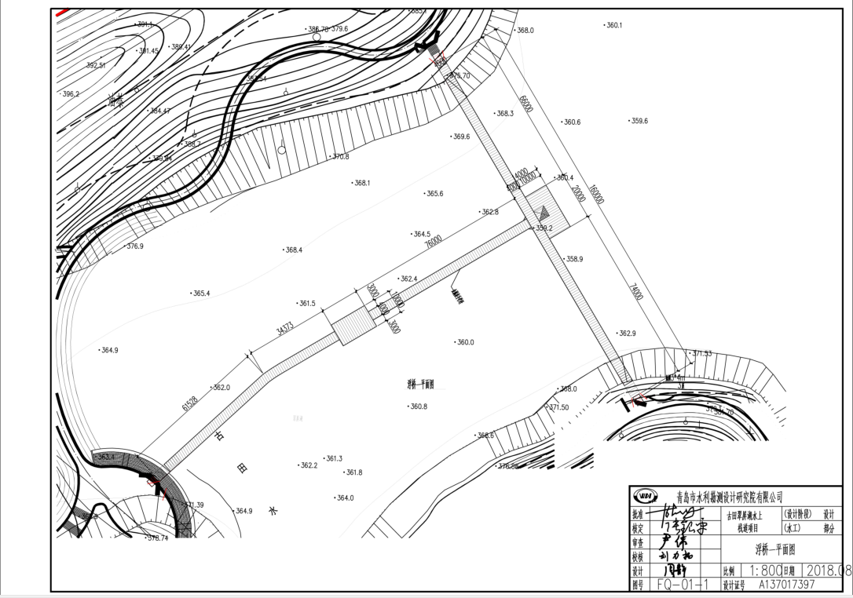
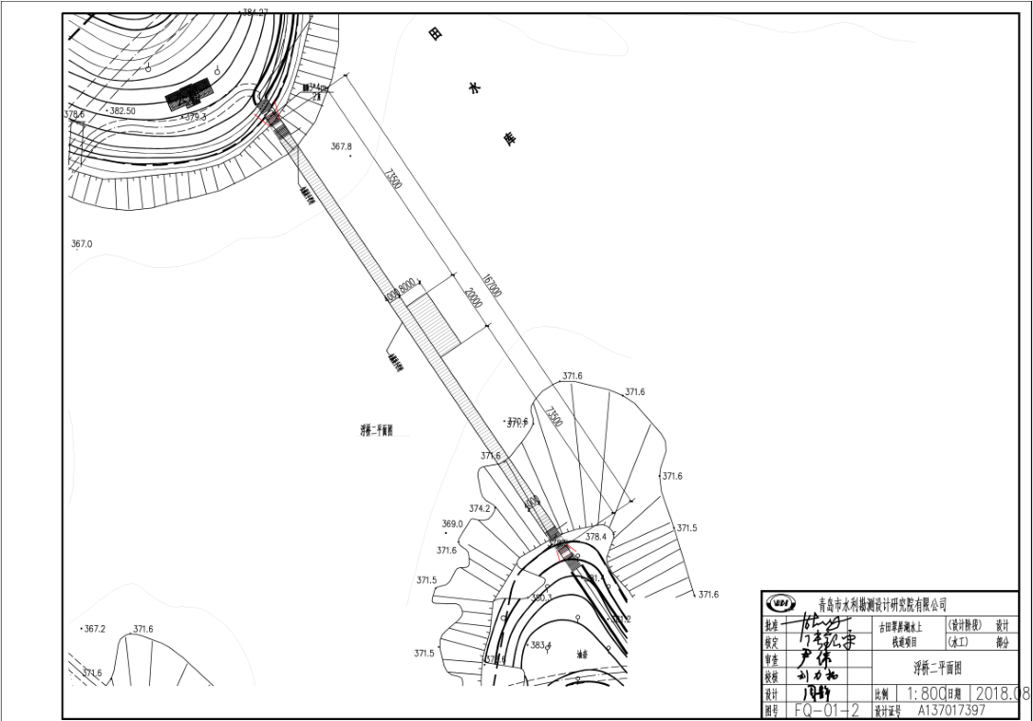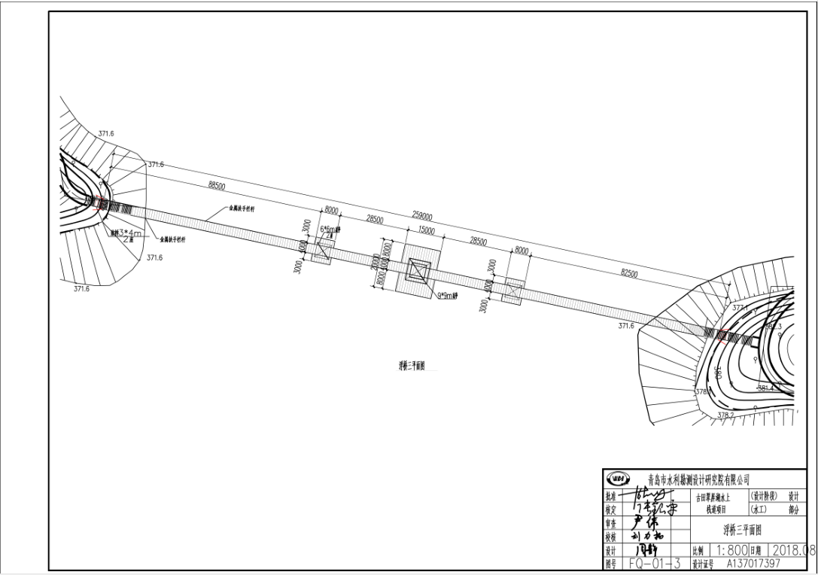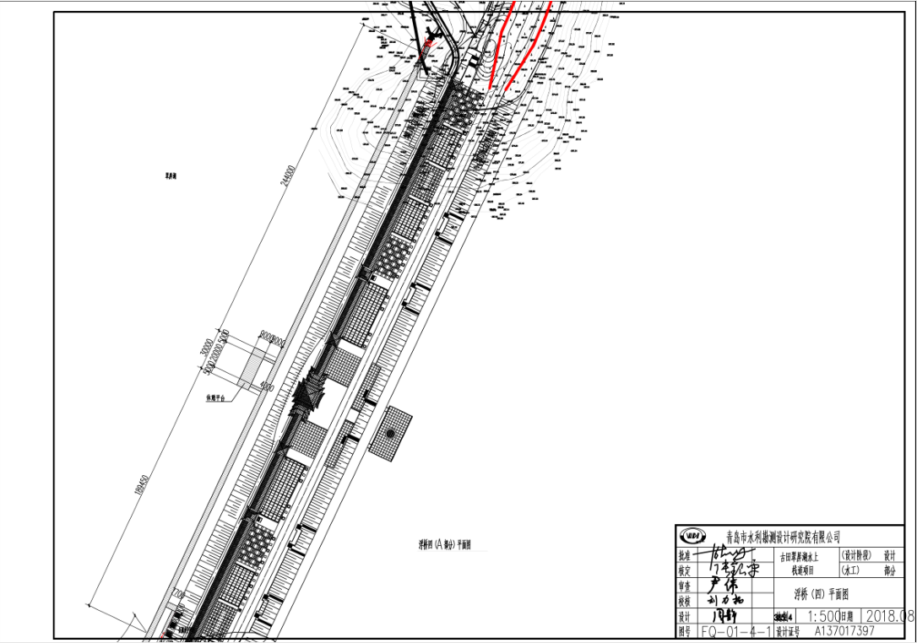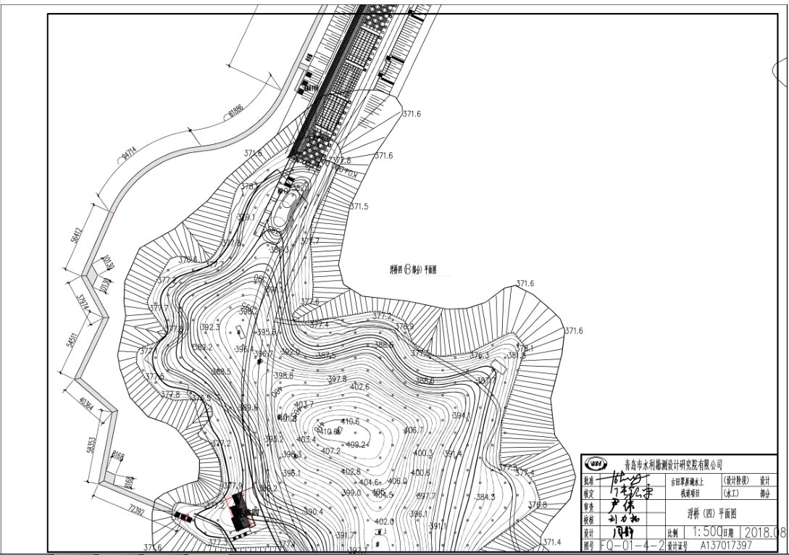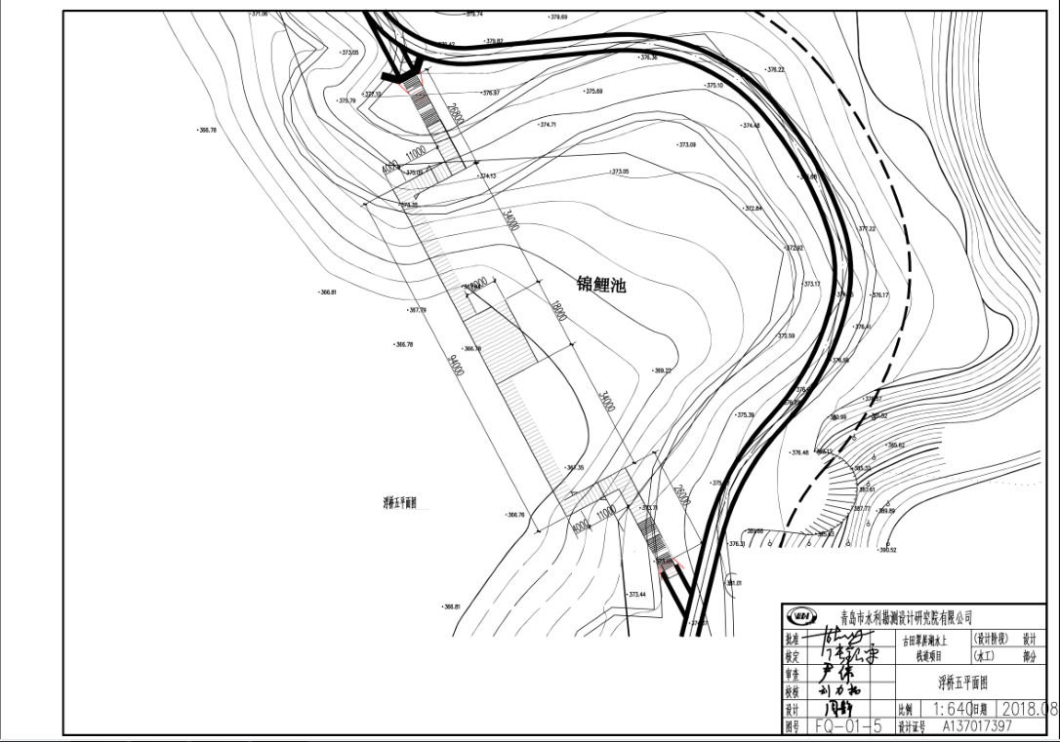

第六章 采购合同
（参考文本）
编制说明
1、签订合同应参照《政府采购货物和服务招标投标管理办法》、《中华人民共和国政府采购法实施条例》、《中华人民共和国合同法》等有关规定。
2、签订合同时，采购人与中标人应结合投标文件、招标文件规定填列相应内容。双方可通过友好协商进行约定。
合同编号：
甲方（发包方）：
地址：
联系人： 联系电话：

乙方（承包方）：（中标人全称）
乙方住所地：（中标人住所地）
乙方项目现场代表联系方式：
姓名：（签订合同时填入） 职务：（签订合同时填入）
职称：（签订合同时填入） 电话：（签订合同时填入）
根据招标编号为 的（填写“项目名称”）项目（以下简称：“本项目”）的招标结果，乙方为中标人。依照《中华人民共和国合同法》及其他有关法律、行政法规，遵循平等、自愿、公平和诚实信用的原则，现经甲乙双方友好协商，就以下事项达成一致并签订本合同。

一、项目概况
1、项目名称：
2、项目地点：
3、项目内容：
4、资金来源：

二、项目承包范围
1、承包范围： 。

三、计划完工期
本合同工期为 日历天。

四、合同主要条款

（一）总则
1.1合同文件组成及解释顺序：
（1）本合同协议书及条款；
（2）中标通知书；
（3）投标文件及其附件；
（4）标准规范及有关技术文件；
（5）图纸；
（6）招标文件及答疑文件（若有）；
（7）已标价工程量清单及预算书；
（8）合同履行中，甲乙双方有关项目的洽商、变更等书面协议或文件视为本合同的组成部分。
1.2适用法律和法规，需要明示的法律、行政法规：国家及地方现行最新的规范和标准，包括《中华人民共和国合同法》、《中华人民共和国政府采购法》、《中华人民共和国招标投标法》、《建设工程质量管理条例》、《建设工程工程量清单计价规范》（GB50500-2008）等。
1.3适用标准、规范：国家及地方现行最新的规范和标准；国家及关法律、法规、规章、规范性文件和强制性标准，当对同一问题国家和古田县颁布的标准、规范有不一致时，以国家的法律、标准、规范和规定为准。
1.4甲方提供标准、规范的时间：甲方不提供，由乙方自行解决；国内没有相应标准、规范的：由甲方向乙方提出施工技术要求，乙方提出施工工艺，经甲方认可后执行。由此所发生的购买、翻译标准、规范或制定施工工艺的费用，由乙方自行承担。
1.5甲方派驻的负责人
姓名： 职务：
职权：（1）督促乙方执行合同情况（2）发出工程指令并作为甲方的现场代表协同监理做好工程质量控制、进度控制、安全生产等工作（3）对乙方及监理提交的现场发生的已完成的工程量进行审核签认（4）工程竣工验收报告的审核及确认（5）负责进度款的审核及支付等手续办理（6）处理和协调施工条件。
1.6乙方派驻的负责人
姓名： 职务：项目经理
职权：按照国家相关规定和合同约定，作为承包方施工现场负责人，全面负责本工程施工现场进度、质量、安全工作，负责本合同的全面履行。
1.7监理单位委派的工程师
姓名： 职务：项目总监
职权：对该工程质量、进度、投资、安全进行控制以及合同管理、信息管理和相关协调工作。需要取得发包人批准才能行使的职权：工程变更、经济签证、工程延期等。

（二）甲方权利及义务
2.1确定项目对接人员和职责，依法组织协调项目设计、施工、材料设备采购等工作，对项目质量、进度进行跟进，办理应由甲方负责或配合的验收、变更、确认、登记手续和其他事宜。
2.2甲方负责协调与相关政府部门、乙方及监理方及沟通，协调项目进度和质量的监督，保证项目在功能及效果方面最大限度地满足需要。
2.3确认乙方提供的深化设计方案和施工图纸。有权要求乙方整改、有权了解进现场进度的权利。
2.4与乙方商定施工期间禁（限）用明火范围，划定吸烟区，教育、督察乙方所属人员不得在布展场所违规使用明火（含吸烟）。
2.5提供与本项目相关的资料（如有），包括但不限于：
（1）货物的技术材料；
（2）项目施工图；
（3）等等。
2.6根据合同确定的时间表对各个阶段组织竣工验收。
2.7按照合同的付款方式及时拨付项目进度款。
2.8质保期间，货物如受到天灾或人为的损坏，维修费用由甲方承担。
2.9配合办理道路和交通设施应满足乙方施工所需全部机械设备和运输车辆进出施工现场及通行需要。
2.10确认本项目监理单位。
2.11其他需要补充的事项：

（三）乙方权利及义务
3.1乙方应按国家技术规范、标准、规程及甲方提出的设计要求，进行本项目设计，并满足环保、安全等“强标”要求，按合同规定的进度要求提交质量合格的设计资料，并对其负责。所有施工图纸需满足编制工程量清单及现场施工需要。
3.2乙方应按甲方要求有针对性的施工组织设计，提供施工进度总计划，并在施工期间向监理单位及甲方提供季、月度工程进度计划及相应的进度统计报表。
3.3乙方交付设计资料及文件后，按规定进行有关的设计审查，并根据审查结论负责对内容做必要调整补充。
3.4项目施工前由乙方负责向甲方及施工负责人进行设计图纸交底，施工过程中如有变更发生，则由负责人负责出具变更图，出图时间原则上以72小时为限；如遇重大调整，则乙方需主动与甲方协商确定。乙方违反本条款约定，造成停工待图或其他损失的，甲方有权追究乙方责任，所发生的经济损失由乙方负责。
3.5乙方应保护甲方的知识产权，不得向第三人泄露、转让甲方提交的产品图纸等技术经济资料。如发生以上情况并给甲方造成经济损失，甲方有权向承包人索赔。
3.6严格按甲、乙双方确认的施工设计图进行施工制作，保证完工后的实际效果忠实地体现预定要求。
3.7已竣工工程在未交付之前由乙方负责工程的保护工作，以确保已完成工程的完好，保护期间发生损坏，乙方自费予以修复。
3.8乙方承担施工安全保卫工作及施工照明的责任和要求：在实施和完成本项目过程中，乙方应充分关注和保障所有在场人员的安全，采用有效措施，使施工现场和本项目的实施安全有序进行。
3.9乙方应遵守政府有关主管部门对施工场地交通、环卫、噪音、安全生产及劳务用工等的管理规定，办理所有应办相关手续，必须按要求的时限及标准及时办理，不得影响施工工期，并严格按照有关规定以及安全文明施工要求进行施工。
3.10乙方应保证施工场地清洁符合古田县环境卫生管理的有关规定，交工前清理现场达到规定标准，保证工完场清。乙方自行承担因自身原因违反有关规定造成的损失和惩罚。
3.11施工过程中，乙方应服从甲方、监理方的现场统一管理，做到安全、文明、有序施工，一切安全责任自行负责。
3.12乙方有关于要求甲方拨付进度款等权利。
3.13乙方应及时将项目建设过程中的所有资料及时分类建档，保证做到完整齐全，并于项目验收后及时交付甲方。
3.14其他需要补充的事项：

（四）工期要求
4.1本合同工期为日历天。
4.2若出现以下情况造成工期延误的，经甲方审核确认后，工期可以顺延：
（1）不可抗力（战争以及地震、水灾、暴风雪等严重自然灾害）；
（2）甲方未按合同约定日期支付工程预付款、进度款的，致使施工不能正常进行；
（3）因甲方设计变更在结构形式、设计标准作重大调整，增加的工程量使乙方工程进度无法按原计划实施进行的；
（4）政府行为：政府强制要求停工（非乙方原因引起，如全市性的安全整顿，要求建设工地停工等）。
（5）甲、乙双方同意以下情形视为异常恶劣的气候条件：8级以上（不含8级）台风、日雨量60mm以上暴雨，按气象部门公布为准。
（6）施工期间连续停水或停电8小时。
4.3工期延误
（1）因甲方原因导致工期延误：由于政策处理、协调等非乙方原因及不可抗力原因造成的工期延误，按甲方签证的天数给予相应顺延。
（2）因乙方原因导致工期延误：因乙方原因造成工期延误，逾期竣工违约金的计算方法为：每延期一天，按合同总价的万分之一支付违约金。因乙方原因造成工期延误，逾期竣工违约金的上限：合同价的3%。
4.3其他需要补充的事项：

（五）货物供给要求
5.1本合同范围内的所有材料均由乙方根据招标文件、施工图和国家有关规定的具体要求进行采购、运输、检验、保管。所有材料和货物符合招标文件及乙方投标文件要求，须有产品合格证和质量保证书，符合环保要求和国家规定的技术标准和要求。
5.2乙方制造及施工完成的浮桥必须达到或高于乙方在投标文件中所作出的展示效果的承诺，若不能达到，在甲方允许的一定时间内进行修改、完善，使其达到对展示效果的承诺，所涉及的费用由乙方负责。若经修改、完善后仍不能达到要求，则甲方有权没收履约保证金并要求乙方给予一定的经济赔偿，同时要求其承担相关责任。
5.3未涉及的技术条件及要求均按国家标准和行业标准执行。
5.4货物的设计、制造、施工、安装必须符合项目所在地的特点、要求，充分考虑安全性。
5.5其他需要补充的事项：。

（六）项目管理要求
6.1乙方应严格按照施工图和施工技术方案组织施工，并无条件接受质量监督管理部门和甲方（或甲方委托的监理单位）的质量检查和管理，共同把好质量关。
6.2本合同乙方的项目负责人未经甲方书面同意，乙方不得调换和撤离，并按工程进度及时到位。甲方有权要求乙方撤换工作不负责任、管理不力、贻误工期和造成严重安全事故和工程质量事故、违法乱纪的专业技术、管理人员直至项目负责人。如项目负责人未按要求到位，视作违约，甲方有权单方面终止合同。
7.3安全施工、文明管理、遵纪守法
（1）乙方应与甲方签订《安全协议书》、《治安责任承包协议书》、《建设工程廉洁自律协议书》，服从地方安全生产、社会治安、综合治理、计划生育、交通管理、环境保护等管理规定和遵守有关廉洁自律规定。乙方应设有专职人员负责上述条款的执行。
（2）乙方应有详细的工程安全措施和安全组织及配备专职安全负责人，以确保施工安全。对于施工过程中导致的人身、财产损失,承担完全的赔偿责任。
（3）乙方在工程施工期间，必须由有电工上岗证的电工全面负责施工用电的管理。
（4）乙方在工程施工全过程中要认真做好设备保护。因失窃或失火造成的损失均由乙方负责，凡由此而损及甲方利益时，甲方将向乙方索赔。
7.4人员管理及惩罚机制：
乙方应配备项目管理人员，包括项目经理、技术负责人、施工员、造价员、安全员、质量员、材料员、资料员等。在项目进行期间，乙方人员必须按照7.2条款规定要求到位。发现相关人员无故缺勤缺岗，每发现一次处以罚金1000元，每月超出3次缺勤，视为违约，乙方应承担违约责任。
7.5其他需要补充的事项：

（七）施工质量标准要求
8.1检查与返工。乙方应认真按照设计方案、施工图纸及国家相关标准的要求进行施工，随时接受甲方代表及其委派人员检查检验。
8.2工程质量等级。工程质量应达到国家或专业的质量检验评定标准的合格条件。
达不到预定条件的部分，乙方应返工，乙方应按甲方代表要求返工，直到符合约定条件。因乙方原因达不到约定条件，由乙方承担返工费用，工期不予顺延。返工后仍不能达到约定条件，乙方承担违约责任。
8.3本项目质量要求一次性验收合格。
8.4其他需要补充的事项： 。

（八）安全文明施工要求
8.1严格遵守施工现场总平面的规划，服从甲方与监理方统一指挥，甲方与监理方将组织定期检查，对于出现的问题，甲方及监理方有权要求乙方进行整改，否则视乙方为违约。
8.2甲方不负责对乙方所雇用的工人及其他人员的伤害及对其的赔偿，除非伤害及赔偿是由甲方及其代理人、雇员的行为及错误造成的。乙方应免除并保证免除甲方及甲方（除如前所述应负责的情况外）有关的伤害及损失的赔偿，及所有有关的索赔、诉讼、损害赔偿、诉讼费、指控费与其他开支。
8.3乙方承担施工区域范围内的全部安全责任。乙方同时要做好施工场地周边相邻区域的安全、卫生工作，如乙方措施不当，管理力度不够造成安全事故的要承担赔偿责任。若发生安全事故，乙方应按规定立即报告建设主管部门并通知甲方和监理人。如因此造成甲方承担责任的，甲方有权向乙方索赔。
8.4有关安全生产的约定
（1）乙方在施工期间应严格遵守《建筑安装工程安全技术规程》、《建筑安装工人安全操作规程》和其他相关的法规、规范。
（2）由于甲方确认的图纸或作法说明，违反有关安全操作规程，导致发生安全事故，甲方应承担由此产生的一切经济损失。
（3）由于乙方在施工生产过程中违反有关安全操作规程条例，导致发生安全事故，乙方应承担由此引发的一切经济损失。
8.5 为保证本项目工程免遭损坏，或为现场附近和过往人群的安全与方便，在确有必要的时候和区域，乙方应提供照明、护栏、围挡、警告标志灯等安全措施。各方非施工人员未经允许不得进现场。
8.6其他需要补充的事项：。

（九）合同价款与支付方式
9.1本合同合同价（中标金额）为：
人民币（大写）（小写：¥元）
9.2工程款（进度款）支付： 。
9.3 履约担保
乙方是否提供履约担保：是。
乙方提供履约担保的形式、金额及期限：双方签订合同的同时，乙方应向甲方提交履约保证金，履约保证金额为：合同价的%，即元（人民币 整）。履约担保的形式： 以银行保函（必须为中国银行、建设银行、农业银行、工商银行或民生银行开具的不可撤销的银行保函。）或转账或电汇等形式 。 竣工验收合格之日，甲方将履约担保金无息退还乙方。

（十）项目变更
10.1甲方提出的项目变更通知是合同及施工设计图纸的补充和完善，乙方不得拒绝。工程实施前甲方有权根据实际情况要求乙方无偿、积极对设计方案进行深化设计和调整及进一步的完善，乙方不得要求增加任何费用。
10.2施工中甲方或甲方需要对原工程设计变更，应提前天以书面形式向乙方发出变更通知。乙方按照甲方或甲方现场代表发出的变更通知及有关要求，进行下列需要的变更：
（1）更改工程有关部分的标高、基线、位置和尺寸；
（2）增减合同中约定的工程量；
（3）改变有关工程的施工时间和顺序；
（4）其他有关工程变更需要的附加工作。
10.3由于项目设计变更导致本合同施工材料、施工工艺或工程量发生变化时，以甲方和监理方签字确认的变更单作为对合同价款增减调整的依据。
10.4施工中乙方不得擅自对原项目设计进行变更。因乙方擅自变更设计发生的费用和由此导致甲方的直接损失，由乙方承担，延误的工期不予顺延。如乙方提出的合理化建议确实可行，如涉及到对设计图纸或施工组织设计的更改及对材料、工艺、设备的换用，须经甲方和监理工程师同意。未经甲方和监理工程师同意擅自更改或换用，乙方承担由此发生的费用，并赔偿甲方的有关损失，延误的工期不予顺延。
10.5乙方严格按批准的施工图施工，任何一方提出的变更要求的，均需按程序审核批准同意变更后方可实施；在变更审核中，要判定变更原因与责任，变更导致造价降低的，应在结算时予以相应扣回；变更要求增加财政投资的，乙方须编制好预算变化文件一并审核。
10.6变更估价程序
当本工程需要变更时，应符合国家法律法规相关规定出具工程变更联系单，经甲方、监理审批并报甲方书面同意后，方可进行变更。变更的工程量应根据变更设计图纸、变更联系单和施工现场实际发生的（甲方、监理方确认），并按有关工程量计算规则计算确定。
10.7物价波动引起的价格调整
本合同工程约定的物价波动引起的价格调整办法为：
本合同工程约定的物价波动引起的价格调整办法为：钢筋、水泥、商砼、钢管价格调整按福建省建设厅闽建筑[2007]53号、闽建筑[2009]18号文调整。
钢筋、钢管材料价格上涨或下降幅度在5%以内的、其价差由承包人承担或受益；价格上涨或下降幅度在5%以外的，其价差（即超过5%的部分）按下列规定办理；水泥、商砼材料价格上涨或下降幅度在10%以内的、其价差由承包人承担或受益；价格上涨或下降幅度在10%以外的，其价差（即超过10%的部分）按下列规定办理：
钢筋、水泥、商砼、钢管材料差价按施工期每个月的完成量按月进行调整差价。
承发包双方应及时对补差的材料数量与价格办理确认手续,作为调整合同价款的依据。
钢筋、水泥、商砼、钢管材料差价计算以施工期材料信息价（按《福建工程造价信息》发布的福州市钢筋、水泥、商砼、钢管材料综合价）与经审核后的预算价采用的《福建工程造价信息》相应月份钢筋、水泥、商砼、钢管材料综合价的差额为依据。材料价格为区间值时取平均值。施工期钢筋、水泥、商砼、钢管材料信息价若有上、中、下旬3种价格时，取3者的平均值。
发生的价差只计取差价和税金，不计取其他费用。
施工机械台班价格波动按闽建筑【2009】18号文规定调整。具体调整办法如下：施工机械台班上涨或下降幅度在10%以内（含10%）的，其价差由承包人承担或受益；上涨或下降幅度在10%以外的，其超出部分的价差由发包人承担或受益。发生的价差只计取差价和税金，不计取其他费用。机械台班差价计算以经审核后的预算价中相应的价格与施工期机械台班价格(按《福建工程造价信息》发布的福州市机械台班价格，若为区间价的取平均值)的差额为依据。
人工单价按施工期间福建省建设厅发布的政策性文件调整。
10.8乙方不得以设计变更或工程量的变化为理由，解除或修改合同对其规定的责任和义务。因乙方自身原因导致的工程变更，乙方无权要求追加合同价款。
10.9其他需要补充的事项：。

（十一）竣工验收与结算
11.1初验：由乙方提出工程验收，甲方根据建设标准和国家技术规范、标准、规程及提出的设计要求，并通过施工图审查审核。乙方有义务参加、配合相关单位的验收工作。施工要求的质量标准：符合建设标准和《工程施工质量验收规范》及其他相关规范合格标准。如果无整改意见或乙方按整改意见完成整改后双方签署《初验合格报告》。
11.2因乙方原因不能按照合同约定的竣工日期或者经甲方确认的同意顺延的工期竣工，由乙方承担违约责任，工期延误导致逾期竣工的违约金的计算方法以本合同4.3条款为准。
11.3工程竣工验收通过，乙方送交竣工验收报告的日期为实际竣工日期。工程按甲方要求修改后通过竣工验收的，实际竣工日期为乙方修改后提请验收的日期。甲方收到竣工验收报告天内组织有关单位验收（质量标准：符合建设标准和《工程施工质量验收规范》及其他相关规范合格标准），并在验收后天内给予认可或提出修改意见。乙方按要求在天内修改直至达到验收标准，并承担由自身原因造成修改的费用。甲方收到乙方送交的竣工验收报告后天内不组织验收，或验收后天内不提出修改意见。视为竣工验收报告已被认可。
11.4终验：自初验完成之日起，项目稳定运行1个月，乙方可向甲方提出终验申请。由甲方组织有关专家和业务部门根据合同约定和国家的相关标准对项目进行终验，并对有异议和疑义项提出书面说明，无异议则双方签订《终验合格报告》。《终验合格报告》一式贰份，甲乙双方各一份。
11.5工程竣工验收合格后天内乙方向甲方提供完整的工程结算资料一式两套。结算资料提交应按时完成，否则工程款相应延期支付。
11.6验收费用：项目最终验收过程中所发生的一切费用由乙方承担。
11.7其他需要补充的事项：。

（十二）项目保修
12.1项目质保期为最终验收合格后的年，自最终验收合格之日起算。
12.2质保期内，本次货物运行中发生任何故障，乙方应提供免费的现场维护保修；非因甲方操作不当造成需更换设备或零配件的，由乙方负责免费包修、包换。
12.3乙方应提供定期巡检服务，针对项目制定详细的巡检方案，要定期对货物进行维护和保养，维护和保养次数每季度应不少于1次，具体应根据实际情况，及时对货物进行维护和保养。
12.4现场维修响应时间为故障发生后12小时以内，乙方应及时调查并找出故障原因，于24小时内修复或者免费更换整个或部分有故障的货物，直至满足要求。
12.5质保期结束后，乙方有责任（或在货物使用地区指 定有能力的代理人）对货物在必要时进行定期维护和修理，对工程保证及时、良好的维护服务，有问题做到及时处理并有维修记录，同时负责终身维修及其定期保养服务，只收合理成本费。
12.6人员培训：乙方应负责组织对甲方技术人员及使用人员进行培训，使甲方能完全熟悉并掌握使用方法和常见一般故障的排除技能。培训分为集中培训和现场培训，集中培训由甲方统一组织各相关部门人员参加，乙方负责培训；现场培训由乙方派技术员到甲方相关部门上门培训。所有培训相关费用由乙方承担。
12.7其他需要补充的事项：。

（十三）知识产权要求
13.1除合同条款另有约定外，乙方完成的项目，除署名权以外的著作权以及建筑物形象使用收益等其他知识产权均归甲方享有。
13.2乙方在进行设计，以及使用任何材料、设备、工程设备或采用施工工艺时，因侵犯专利权或其他知识产权所引起的责任，均由乙方承担，与甲方无关。
13.3乙方采用专利技术的，专利技术的使用费包含在投标报价内，所产生的纠纷均由乙方承担，与甲方无关。

（十四）相关违约责任及处理
14.1甲方违约责任：
（1）由于甲方原因（有正当拒付理由的除外）导致延期开工或中途停工，甲方应补偿乙方因停工、窝工所造成的损失。
（2）未办理验收手续，甲方提前使用或擅自动用，造成损失由甲方负责。
（3）甲方不按合同的约定拨付款，每逾期一天，按付款额的万分之一支付滞纳金。
14.2乙方违约责任：
（1）因乙方原因达不到约定的质量标准，乙方必须保证整改后工程达到约定的质量标准并承担所有发生的费用，出现质量问题所造成的一切经济损失由乙方承担。
（2）遵守政府和甲方对施工现场的一切规定和要求，承担因自身原因违反有关规定造成的损失和罚款。
（3）乙方施工完成的项目必须达到招标文件和深化设计的要求，如不能达到，在甲方允许的一定时间内进行修改、完善，使其达到对展示效果的承诺，所涉及的费用由乙方承担。若经修改、完善后仍不能达到要求，经甲方同意后，乙方应立即更改；仍不能达到要求的，甲方有权中止合同，由此造成的损失由乙方承担。
（4）乙方应服从甲方的管理，以整个项目全局为重，除履行合同义务外应积极配合甲方及其他参建单位完成项目目标。
14.3甲方违约责任
（1）由于甲方原因导致延期开工或中途停工，甲方应补偿乙方因停工、窝工所造成的损失。
（2）未办理验收手续，甲方提前使用或擅自动用，造成损失由甲方负责。

（十五）解决争议的方法
因本合同或与本合同有关的一切事项发生争议，在不影响工程进度的前提下，由甲乙双方友好协商解决。当事人不愿通过协商、调解解决或者协商、调解不成时，本合同在执行中发生的争议经双方同意由项目所在地的仲裁委员会仲裁；当事人未在本合同中约定仲裁机构，事后又没有达成书面仲裁协议的，可向项目所在地的人民法院起诉。

（十六）不可抗力
16.1因不可抗力造成违约的，遭受不可抗力一方应及时向对方通报不能履行或不能完全履行的理由，并在随后取得有关主管机关证明后的15日内向另一方提供不可抗力发生及持续期间的充分证据。基于以上行为，允许遭受不可抗力一方延期履行、部分履行或不履行合同，并根据情况可部分或全部免于承担违约责任。
16.2本合同中的不可抗力指不能预见、不能避免、不能克服的客观情况，包括但不限于：自然灾害如地震、台风、洪水、火灾及政府行为、法律规定或其适用的变化或其他任何无法预见、避免或控制的事件。

（十七）其他事项
17.1除不可抗拒因素（战争、自然灾害等）外，甲、乙、丙三方均不得中止履行合同。
17.2本工程保修期为年（从工程验收合格之日起算），工程保修期内由乙方负责免费维修，保修期满后，乙方仍负责合理的收费维修。
17.3本合同未尽事宜，由甲、乙双方协商解决；
17.4本合同一式捌份，甲乙双方各执肆份，经各方法人代表或授权代表签字盖章后生效。
以下无正文。

甲方：
住所：
单位负责人：
委托代理人：
联系方法：
开户银行：
账号：
签订日期： 年 月 日

乙方：
住所：
单位负责人：
委托代理人：
联系方法：
开户银行：
账号：
签订日期： 年 月 日
签订地点：福建宁德古田
第七章 投标文件格式
编制说明
1、除招标文件另有规定外，本章中：
1.1涉及投标人的“全称”：
（1）不接受联合体投标的，指投标人的全称。
（2）接受联合体投标且投标人为联合体的，指牵头方的全称并加注（联合体牵头方），即应表述为：“牵头方的全称（联合体牵头方）”。
1.2涉及投标人“加盖单位公章”：
（1）不接受联合体投标的，指加盖投标人的单位公章。
（2）接受联合体投标且投标人为联合体的，指加盖联合体牵头方的单位公章。
1.3涉及“投标人代表签字”：
（1）不接受联合体投标的，指由投标人的单位负责人或其授权的委托代理人签字，由委托代理人签字的，应提供“单位负责人授权书”。
（2）接受联合体投标且投标人为联合体的，指由联合体牵头方的单位负责人或其授权的委托代理人签字，由委托代理人签字的，应提供“单位负责人授权书”。
1.4“其他组织”指合伙企业、非企业专业服务机构、个体工商户、农村承包经营户等。
1.5“自然人”指具有完全民事行为能力、能够承担民事责任和义务的中国公民。
2、除招标文件另有规定外，本章中“投标人的资格及资信证明文件”：
2.1投标人应按照招标文件第二章、第七章规定进行编制，如有必要，可增加附页，附页作为资格及资信文件的组成部分。
2.2接受联合体投标且投标人为联合体的，联合体中的各方均应按照本章第2.1点规定提交全部资料。
3、投标人对投标文件的索引应编制页码。
4、除招标文件另有规定外，招标文件要求原件的，投标人在纸质投标文件正本中应提供原件；招标文件要求复印件的，投标人在纸质投标文件中提供原件、复印件、扫描件皆可；招标文件对原件、复印件未作要求的，投标人在纸质投标文件中提供原件、复印件、扫描件皆可。
5、除招标文件规定情形外，若投标人提供注明“复印件无效”的证明材料或资料，其纸质投标文件正本中应提供原件。
封面格式

投标文件
（资格及资信证明部分）

（填写正本或副本）

项目名称：（由投标人填写）
备案编号：（由投标人填写）
招标编号：（由投标人填写）
所投合同包：（由投标人填写）

投标人：（填写“全称”）
（由投标人填写）年（由投标人填写）月

索引
一、投标函
二、投标人的资格及资信证明文件
三、投标保证金

一、投标函
致：
兹收到贵单位关于（填写“项目名称”）项目（招标编号： ）的投标邀请，本投标人代表（填写“全名”）已获得我方正式授权并代表投标人（填写“全称”）参加投标，并提交招标文件规定份数的投标文件正本和副本。我方提交的全部投标文件均由下述部分组成：
（1）资格及资信证明部分
①投标函
②投标人的资格及资信证明文件
③投标保证金
（2）报价部分
①开标一览表
②投标分项报价表
③招标文件规定的价格扣除证明材料（若有）
（3）技术商务部分
①标的说明一览表
②技术和服务要求响应表
③商务条件响应表
④投标人提交的其他资料（若有）
根据本函，本投标人代表宣布我方保证遵守招标文件的全部规定，同时：
1、确认：
1.1所投合同包的投标报价详见“开标一览表”及“投标分项报价表”。
1.2我方已详细审查全部招标文件[包括但不限于：有关附件（若有）、澄清或修改（若有）等]，并自行承担因对全部招标文件理解不正确或误解而产生的相应后果和责任。
2、承诺及声明：
2.1我方具备招标文件第一章载明的“投标人的资格要求”且符合招标文件第三章载明的“二、投标人”之规定，否则投标无效。
2.2我方提交的投标文件各组成部分的全部内容及资料是不可割离且真实、有效、准确、完整和不具有任何误导性的，否则产生不利后果由我方承担责任。
2.3我方提供的标的价格不高于同期市场价格，否则产生不利后果由我方承担责任。
2.4投标保证金：若出现招标文件第三章规定的不予退还情形，同意贵单位不予退还。
2.5投标有效期：按照招标文件第三章规定执行，并在招标文件第二章载明的期限内保持有效。
2.6若中标，将按照招标文件、我方投标文件及采购合同履行责任和义务。
2.7若贵单位要求，我方同意提供与本项目投标有关的一切资料、数据或文件，并完全理解贵单位不一定要接受最低的投标报价或收到的任何投标。
2.8除招标文件另有规定外，对于贵单位按照下述联络方式发出的任何信息或通知，均视为我方已收悉前述信息或通知的全部内容：
通信地址： 邮编：
联系方法：（包括但不限于：联系人、联系电话、手机、传真、电子邮箱等）

投标人：（全称并加盖单位公章）
投标人代表签字：
日期： 年 月 日

二、投标人的资格及资信证明文件
二-1单位负责人授权书（若有）
致：
我方的单位负责人（填写“单位负责人全名”）授权（填写“投标人代表全名”）为投标人代表，代表我方参加（填写“项目名称”）项目（招标编号： ）的投标，全权代表我方处理投标过程的一切事宜，包括但不限于：投标、参加开标、谈判、澄清、签约等。投标人代表在投标过程中所签署的一切文件和处理与之有关的一切事务，我方均予以认可并对此承担责任。
投标人代表无转委权。特此授权。
（以下无正文）
单位负责人： 身份证号： 手机：
投标人代表： 身份证号： 手机：
授权方
投标人：（全称并加盖单位公章）
单位负责人签字或盖章：

接受授权方
投标人代表签字：

签署日期： 年 月 日
附：单位负责人、投标人代表的身份证正反面复印件
要求：真实有效且内容完整、清晰、整洁。

★注意：1、投标人（自然人除外）：若投标人代表为单位负责人授权的委托代理人，应提供本授权书；若投标人代表为单位负责人，应在此项下提交其身份证正反面复印件，可不提供本授权书。
2、投标人为自然人的，可不填写本授权书。
二-2营业执照等证明文件
致：
（ ）投标人为法人（包括企业、事业单位和社会团体）的
现附上由（填写“签发机关全称”）签发的我方统一社会信用代码（请填写法人的具体证照名称）复印件，该证明材料真实有效，否则我方负全部责任。
（ ）投标人为非法人（包括其他组织、自然人）的
□现附上由（填写“签发机关全称”）签发的我方（请填写非自然人的非法人的具体证照名称）复印件，该证明材料真实有效，否则我方负全部责任。
□现附上由（填写“签发机关全称”）签发的我方（请填写自然人的身份证件名称）复印件，该证明材料真实有效，否则我方负全部责任。

★注意：
1、请投标人按照实际情况编制填写，在相应的（）中打“√”并选择相应的“□”（若有）后，再按照本格式的要求提供相应证明材料的复印件。
2、投标人为企业的，提供有效的营业执照复印件；投标人为事业单位的，提供有效的事业单位法人证书复印件；投标人为社会团体的，提供有效的社会团体法人登记证书复印件；投标人为合伙企业、个体工商户的，提供有效的营业执照复印件；投标人为非企业专业服务机构的，提供有效的执业许可证等证明材料复印件；投标人为自然人的，提供有效的自然人身份证件复印件；其他投标人应按照有关法律、法规和规章规定，提供有效的相应具体证照复印件。
3、投标人提供的相应证明材料复印件均应符合：内容完整、清晰、整洁，并由投标人加盖其单位公章。

投标人：（全称并加盖单位公章）
投标人代表签字：
日期： 年 月 日
二-3财务状况报告（财务报告、或资信证明、或投标担保函）
致：
（ ）投标人提供财务报告的
□企业适用：现附上我方（填写“具体的年度、或半年度、或季度”）财务报告复印件，包括资产负债表、利润表、现金流量表、所有者权益变动表（若有）及其附注（若有），上述证明材料真实有效，否则我方负全部责任。
□事业单位适用：现附上我方（填写“具体的年度、或半年度、或季度”）财务报告复印件，包括资产负债表、收入支出表（或收入费用表）、财政补助收入支出表（若有），上述证明材料真实有效，否则我方负全部责任。
□社会团体适用：现附上我方（填写“具体的年度、或半年度、或季度”）财务报告复印件，包括资产负债表、业务活动表、现金流量表，上述证明材料真实有效，否则我方负全部责任。
（ ）投标人提供资信证明的
□非自然人适用（包括企业、事业单位、社会团体和其他组织）：现附上我方开户（基本存款账户）许可证复印件及我方银行：（填写“基本存款账户的开户银行全称”）出具的资信证明复印件，上述证明材料真实有效，否则我方负全部责任。
□自然人适用：现附上我方银行：（填写自然人的“个人账户的开户银行全称”）出具的资信证明复印件，上述证明材料真实有效，否则我方负全部责任。
（ ）投标人提供投标担保函的
现附上由财政部门认可的政府采购专业担保机构：（填写“担保机构全称”）出具的投标担保函复印件，上述证明材料真实有效，否则我方负全部责任。
★注意：
1、请投标人按照实际情况编制填写，在相应的（）中打“√”并选择相应的“□”（若有）后，再按照本格式的要求提供相应证明材料的复印件。
2、投标人提供的财务报告复印件（成立年限按照投标截止时间推算）应符合下列规定：
2.1成立年限满1年及以上的投标人，提供经审计的上一年度（2018或2019年度）的年度财务报告。
2.2成立年限满半年但不足1年的投标人，提供该半年度中任一季度的季度财务报告或该半年度的半年度财务报告。
※无法按照本格式第2.1、2.2条规定提供财务报告复印件的投标人（包括但不限于：成立年限满1年及以上的投标人、成立年限满半年但不足1年的投标人、成立年限不足半年的投标人），应按照本格式的要求选择提供资信证明复印件或投标担保函复印件，其中：非自然人的投标人选择提供资信证明。
3、“财政部门认可的政府采购专业担保机构”应符合《财政部关于开展政府采购信用担保试点工作方案》（财库[2012]124号）的规定。
4、投标人提供的相应证明材料复印件均应符合：内容完整、清晰、整洁，并由投标人加盖其单位公章。

投标人：（全称并加盖单位公章）
投标人代表签字：
日期： 年 月 日

二-4依法缴纳税收证明材料

致：
1、依法缴纳税收的投标人
现附上自 年 月 日至 年 月 日期间我方缴纳的（按照投标人实际缴纳的税种名称填写）税收凭据复印件，上述证明材料真实有效，否则我方负全部责任。
2、依法免税的投标人
（ ）现附上我方依法免税证明材料复印件，上述证明材料真实有效，否则我方负全部责任。
★注意：
1、请投标人按照实际情况编制填写，在相应的（）中打“√”，并按照本格式的要求提供相应证明材料的复印件。
2、投标人提供的税收凭据复印件应符合下列规定：
2.1投标截止时间前（不含投标截止时间的当月）已依法缴纳税收的投标人，提供投标截止时间前六个月（不含投标截止时间的当月）中任一月份的税收凭据复印件。
2.2投标截止时间的当月成立且已依法缴纳税收的投标人，提供投标截止时间当月的税收凭据复印件。
2.3投标截止时间的当月成立但因税务机关原因导致其尚未依法缴纳税收的投标人，提供依法缴纳税收承诺书原件（格式自拟），该承诺书视同税收凭据。
3、“依法缴纳税收证明材料”有欠缴记录的，视为未依法缴纳税收。
4、投标人提供的相应证明材料复印件均应符合：内容完整、清晰、整洁，并由投标人加盖其单位公章。

投标人：（全称并加盖单位公章）
投标人代表签字：
日期： 年 月 日

二-5依法缴纳社会保障资金证明材料
致：
1、依法缴纳社会保障资金的投标人
自 年 月 日至 年 月 日我方缴纳的社会保险凭据（限：税务机关/社会保障资金管理机关的专用收据或社会保险缴纳清单，或社会保险的银行缴款收讫凭证）复印件，上述证明材料真实有效，否则我方负全部责任。
2、依法不需要缴纳社会保障资金的投标人
（ ）现附上我方依法不需要缴纳社会保障资金证明材料复印件，上述证明材料真实有效，否则我方负全部责任。
注意：
1、请投标人按照实际情况编制填写，在相应的（）中打“√”，并按照本格式的要求提供相应证明材料的复印件。
2、投标人提供的社会保险凭据复印件应符合下列规定：
2.1投标截止时间前（不含投标截止时间的当月）已依法缴纳社会保障资金的投标人，提供投标截止时间前六个月（不含投标截止时间的当月）中任一月份的社会保险凭据复印件。
2.2投标截止时间的当月成立且已依法缴纳社会保障资金的投标人，提供投标截止时间当月的社会保险凭据复印件。
2.3投标截止时间的当月成立但因税务机关/社会保障资金管理机关原因导致其尚未依法缴纳社会保障资金的投标人，提供依法缴纳社会保障资金承诺书原件（格式自拟），该承诺书视同社会保险凭据。
3、“依法缴纳社会保障资金证明材料”有欠缴记录的，视为未依法缴纳社会保障资金。
4、投标人提供的相应证明材料复印件均应符合：内容完整、清晰、整洁，并由投标人加盖其单位公章。
投标人：（全称并加盖单位公章）
投标人代表签字：
日期： 年 月 日

二-6具备履行合同所必需设备和专业技术能力的声明函

致：
我方具备履行合同所必需的设备和专业技术能力，否则产生不利后果由我方承担责任。
特此声明。

注意：
1、请投标人根据实际情况如实声明，否则视为提供虚假材料。

投标人：（全称并加盖单位公章）
投标人代表签字：
日期： 年 月 日

二-7参加采购活动前三年内在经营活动中没有重大违法记录书面声明

致：
参加采购活动前三年内，我方在经营活动中没有重大违法记录，也无行贿犯罪记录，否则产生不利后果由我方承担责任。
特此声明。

注意：
1、“重大违法记录”指投标人因违法经营受到刑事处罚或责令停产停业、吊销许可证或执照、较大数额罚款等行政处罚。
2、请投标人根据实际情况如实声明，否则视为提供虚假材料。

投标人：（全称并加盖单位公章）
投标人代表签字：
日期： 年 月 日

二-8信用记录查询结果

致：
现附上截至 年 月 日 时我方通过“信用中国”网站（www.creditchina.gov.cn）获取的我方信用信息查询结果（填写具体份数）份、通过中国政府采购网（www.ccgp.gov.cn）获取的我方信用信息查询结果（填写具体份数）份，上述信用信息查询结果真实有效，否则我方负全部责任。

注意：
※信用记录的有关规定（包括但不限于：信用信息的查询渠道及截止时点、查询记录和证据留存的具体方式、使用规则等内容）详见招标文件第一章。

投标人：（全称并加盖单位公章）
投标人代表签字：
日期： 年 月 日

二-9其他资格证明文件（若有）

注：按招标文件资格标准特定条件提供

三、投标保证金

封面格式

投标文件
（报价部分）

（填写正本或副本）

项目名称：（由投标人填写）
备案编号：（由投标人填写）
招标编号：（由投标人填写）
所投合同包：（由投标人填写）

投标人：（填写“全称”）
（由投标人填写）年（由投标人填写）月

索引
一、开标一览表
二、投标分项报价表
三、招标文件规定的价格扣除证明材料（若有）
一、开标一览表
招标编号：
货币及单位：人民币元
合同包 | 名称 | 投标报价 | 投标保证金 | 备注

投标人：（全称并加盖单位公章）
投标人代表签字：
日期： 年 月 日

二、投标分项报价表
格式自拟

投标人：（全称并加盖单位公章）
投标人代表签字：
日期： 年 月 日
三、招标文件规定的价格扣除证明材料（若有）
三-1小型、微型企业产品等价格扣除证明材料（若有）
三-1-①小型、微型企业产品等统计表（价格扣除适用，若有）
招标编号：
货币及单位：人民币元
 | 合同包内属于小型、微型企业产品等的情况
合同包 | 品目号 | 采购标的 | 单价  （现场） | 数量 | 总价  （现场） | 制造厂商 | 企业类型
* | *-1
 | …
备注 | 合同包内属于小型、微型企业产品等的报价总金额： 。
★注意：
1、对小型、微型企业产品等计算价格扣除时，只依据投标文件“三-2-②中小企业声明函（价格扣除适用，若有）”及“三-2-③小型、微型企业等证明材料（价格扣除适用，若有）”。
2、本表以合同包为单位，不同合同包请分别填写；同一合同包请按照其品目号顺序分别填写。
3、除本表第4条规定情形外，小型、微型企业（含监狱企业）承担的工程或提供的服务不享受价格扣除。
4、符合财政部、民政部、中国残联文件（财库[2017]141号）规定的残疾人福利性单位提供本单位制造的货物、承担的工程或服务，或提供其他残疾人福利性单位制造的货物（不包括使用非残疾人福利性单位注册商标的货物）可享受价格扣除。
投标人：（全称并加盖单位公章）
投标人代表签字：
日期： 年 月 日

三-1-②中小企业声明函（价格扣除适用，若有）
本投标人郑重声明，根据《政府采购促进中小企业发展暂行办法》（财库[2011]181号）的规定，本投标人为（填写“中型/小型/微型”）企业。即本投标人同时满足以下条件：
1、根据《工业和信息化部、国家统计局、国家发展和改革委员会、财政部关于印发中小企业划型标准规定的通知》（工信部联企业[2011]300号）规定的划分标准，本投标人为 （填写“中型/小型/微型”）企业。
2、本投标人参加贵单位组织的 （填写“项目名称”） 项目采购活动，其中：
①货物（不包括使用大型企业注册商标的货物）：
（ ）提供本投标人制造的（填写“所投合同包、品目号”）货物；或
（ ）提供其他（填写“中型/小型/微型”）企业制造的（填写“所投合同包、品目号”）货物。
②工程：
（ ）由本投标人承担的（填写“所投合同包、品目号”）工程。
③服务：
（ ）由本投标人提供的（填写“所投合同包、品目号”）服务。
本投标人对上述声明的真实性负责。如有虚假，将依法承担相应责任。
★注意：
1、请投标人按照实际情况编制填写本声明函，并在相应的（）中打“√”。
2、投标人应认真对照《工业和信息化部、国家统计局、国家发展和改革委员会、财政部关于印发中小企业划型标准规定的通知》（工信部联企业[2011]300号）规定的划分标准，并按照《国家统计局关于印发统计上大中小微型企业划分办法的通知》（国统字[2011]75号）规定准确划分企业类型。
3、若《中小企业声明函》内容不真实，视为提供虚假材料。
4、投标人为监狱企业的，可不填写本声明函。投标人为残疾人福利性单位的，可不填写本声明函。
投标人：（全称并加盖单位公章）
投标人代表签字： 日期： 年 月 日

三-1-③小型、微型企业等证明材料（价格扣除适用，若有）

编制说明

1、投标人应按照招标文件要求提供相应证明材料（包括但不限于：投标人或制造企业所在地的县级或以上中小企业主管部门的认定证明），证明材料应与《中小企业声明函》的内容相一致，否则视为《中小企业声明函》内容不真实。
2、投标人为监狱企业的，根据其提供的由省级以上监狱管理局、戒毒管理局（含新疆生产建设兵团）出具的属于监狱企业的证明文件进行认定，监狱企业视同小型、微型企业。
3、投标人为残疾人福利性单位的，根据其提供的《残疾人福利性单位声明函》（格式附后）进行认定，残疾人福利性单位视同小型、微型企业。残疾人福利性单位属于小型、微型企业的，不重复享受政策。

附：
残疾人福利性单位声明函（价格扣除适用，若有）

本投标人郑重声明，根据《财政部 民政部 中国残疾人联合会关于促进残疾人就业政府采购政策的通知》（财库[2017]141号）的规定，本投标人为符合条件的残疾人福利性单位，且本投标人参加贵单位的（填写“项目名称”）项目采购活动：
（ ）提供本投标人制造的（填写“所投合同包、品目号”）货物，
（ ）由本投标人承担的（填写“所投合同包、品目号”）工程，
（ ）由本投标人提供的（填写“所投合同包、品目号”）服务；或
（ ）提供其他残疾人福利性单位制造的（填写“所投合同包、品目号”）货物（不包括使用非残疾人福利性单位注册商标的货物）。
本投标人对上述声明的真实性负责。如有虚假，将依法承担相应责任。
★注意：
1、请投标人按照实际情况编制填写本声明函，并在相应的（）中打“√”。
2、纸质投标文件正本中的本声明函（若有）应为原件。
3、若《残疾人福利性单位声明函》内容不真实，视为提供虚假材料。
4、符合财政部、民政部、中国残联文件（财库[2017]141号）规定的残疾人福利性单位提供本单位制造的货物、承担的工程或服务，或提供其他残疾人福利性单位制造的货物（不包括使用非残疾人福利性单位注册商标的货物）可享受价格扣除。

投标人：（全称并加盖单位公章）
投标人代表签字：
日期： 年 月 日

三-2招标文件规定的其他价格扣除证明材料（若有）

编制说明

若投标人可享受招标文件规定的除“小型、微型企业产品等价格扣除”外的其他价格扣除优惠，则投标人应按照招标文件要求提供相应证明材料。

封面格式

投标文件
（技术商务部分）

（填写正本或副本）

项目名称：（由投标人填写）
备案编号：（由投标人填写）
招标编号：（由投标人填写）
所投合同包：（由投标人填写）

投标人：（填写“全称”）
（由投标人填写）年（由投标人填写）月

索引
一、标的说明一览表
二、技术和服务要求响应表
三、商务条件响应表
四、投标人提交的其他资料（若有）

注意
技术商务部分中不得出现报价部分的全部或部分的投标报价信息（或组成资料），否则符合性审查不合格。

一、标的说明一览表

招标编号：
合同包 | 品目号 | 投标标的 | 数量 | 来源地

投标人：（全称并加盖单位公章）
投标人代表签字：
日期： 年 月 日

二、技术和服务要求响应表
招标编号：
合同包 | 品目号 | 技术和服务要求 | 投标响应 | 是否偏离及说明
1、 “技术和服务要求”项下填写的内容应与招标文件第五章“技术和服务要求”的内容保持一致。

投标人：（全称并加盖单位公章）
投标人代表签字：
日期： 年 月 日
三、商务条件响应表

招标编号：
合同包 | 品目号 | 商务条件 | 投标响应 | 是否偏离及说明
1、 “商务条件”项下填写的内容应与招标文件第五章“商务条件”的内容保持一致。
投标人：（全称并加盖单位公章）
投标人代表签字：
日期： 年 月 日

四、投标人提交的其他资料（若有）

编制说明

1、招标文件要求提交的除“资格及资信证明部分”、“报价部分”外的其他证明材料或资料加盖投标人的单位公章后应在此项下提交。
2、招标文件要求投标人提供方案（包括但不限于：组织、实施、技术、服务方案等）的，投标人应在此项下提交。
3、除招标文件另有规定外，投标人认为需要提交的其他证明材料或资料加盖投标人的单位公章后应在此项下提交。

